生活垃圾分类
工作台账
（居民区）
（模板仅供参考）

县 区：

单 位：

年 度：

居民区示范点创建参考

第一步：构建垃圾分类管理体系
居民区物业管理方在充分学习垃圾分类各项文件和摸底本居民小区的基本情况后，可组织专题会、研究讨论，制定本小区工作方案、工作架构、工作步骤，明确责任划分、指定专人负责，以及落实场地、经费等，制定日常监督和管理等机制。

（一）搭建管理体系
1.制定本居民小区工作方案（附件1-1）。
2.建立垃圾分类工作组织架构，落实垃圾分类管理责任人制度（附件1-2）。
3.制定投放指引（附件1-3）。
4.建立日常保洁制度（附件1-4）。
5.制定分类督导员工作职责（附件1-5）。
6.建立自查自纠、专项检查和“回头看”工作机制（附件1-6）。
（注意：方案等正式文件要红头文件，台账等每份要盖章，资料要双面打印）

（二）动员物业工作人员，部署小区“工作方案”
1.采用部署会的形式，将工作方案、管理和监督等管理体系和机制进行全面的解读和部署，做到细化岗位分工，责任落实到人。
2.宣讲生活垃圾分类有关知识和要求及垃圾分类的必要性和紧迫性，讲透讲入心，使物业工作人员发自内心的投入垃圾分类工作,要着重学习《广东省城乡生活垃圾管理条例》等。

第二部：宣传动员，形成良好氛围
做好垃圾分类宣传预热，提升业主分类意识，营造良好氛围。
（一）通过各种线上线下手段开展宣传活动，引导小区居民认识生活垃圾分类的重要意义，养成垃圾分类良好习惯，积极参与小区垃圾分类工作，营造良好的垃圾分类氛围。
（二）线上通过在业主微信群内推送垃圾分类各类宣传资料，还可引导小区居民关注“惠州环卫”公众号，学习垃圾分类知识。
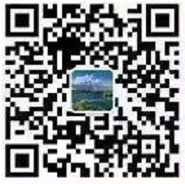

（三）线下通过张贴宣传海报，地点可选择在小区关键出入口、电梯入口和电梯内、已有的宣传栏等区域（分类标识参考文档1）。还可建设文化墙，派发宣传手册，利用楼道、电梯等区域电子设备播放垃圾分类公益视频。

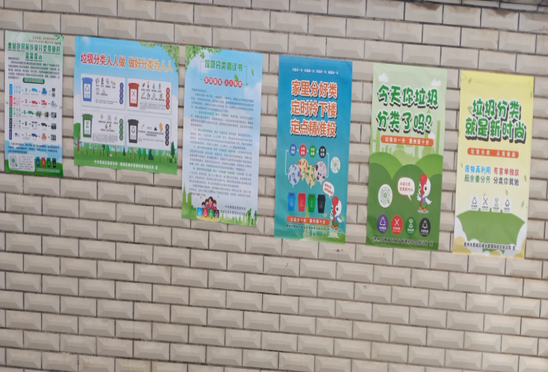
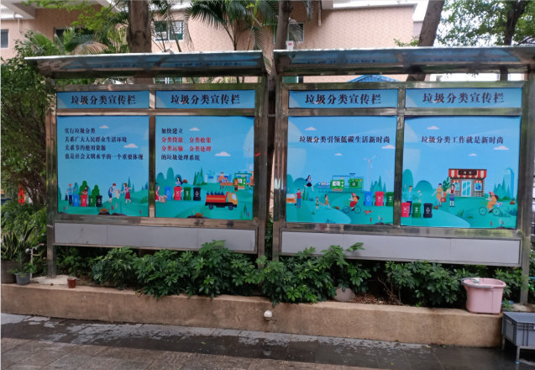
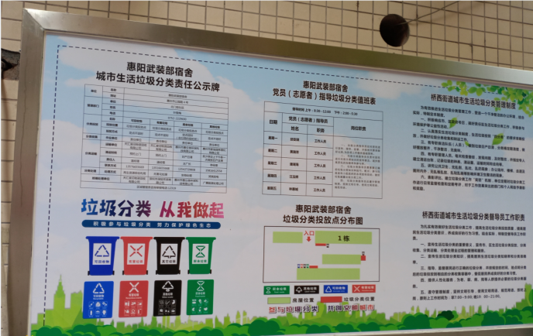
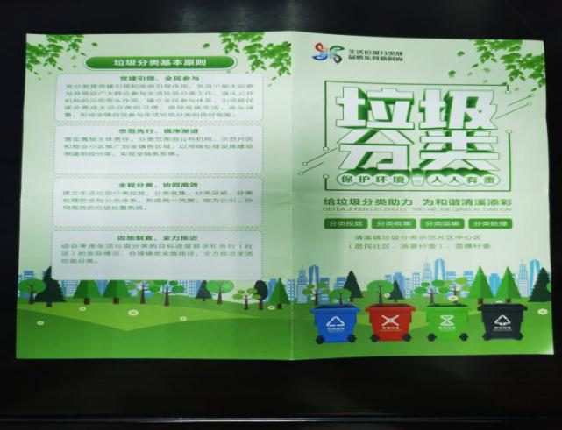
宣传栏张贴海报
显示位置张贴管理制度牌、公示牌
宣传册
宣传海报
（四）定期组织垃圾分类管理人员、工作人员、保洁人员等开展垃圾分类培训并考核培训效果（附件1-10、1-11），有条件的可邀请业主参加。
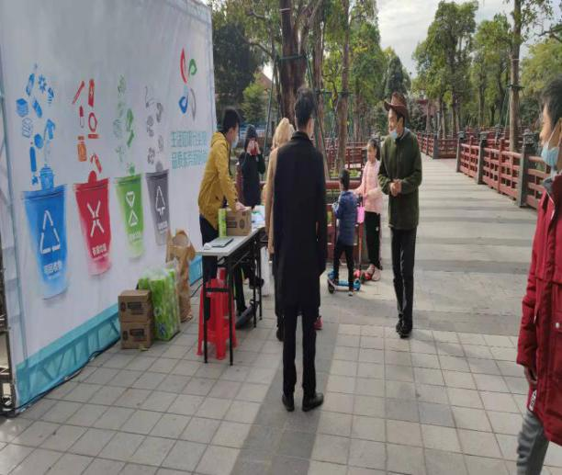
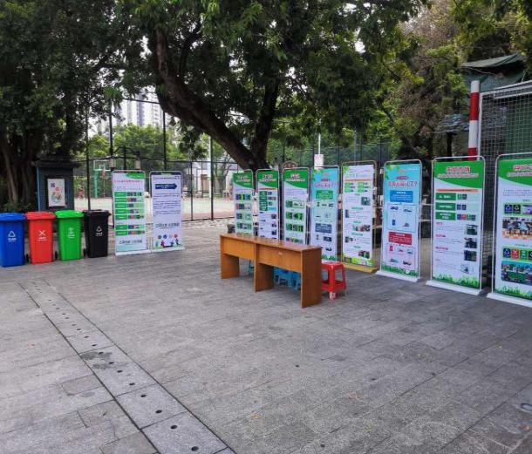
（五）制定宣传计划，组织专门的垃圾分类宣传活动，或结合本居民小区已有的例行活动来宣传（附件1-12、1-14），有条件的可在公共活动区域设置形式各样的垃圾分类宣传角，来持续引导居民参与生活垃圾分类。
摆摊宣传
宣传角

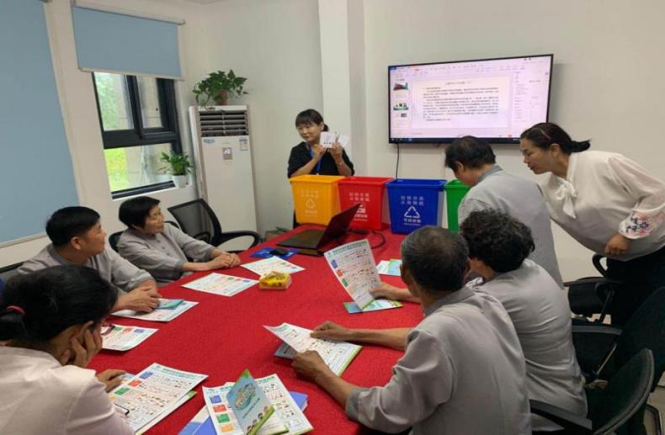
垃圾分类培训

（六）入户宣传（附件1-13）。物业管理方负责可将“致居民的一封信”张贴于主要路口、电梯开展宣传和入户宣传，入户时可将“垃圾分类告知书”同垃圾分类指引小册子，垃圾袋或其它小礼品同时派发。

第三步：配置分类设施

（一）分类投放点设置
1.基本指引
（1）生活垃圾分类投放点设置密度、点位和收集容器配置数量、规格，应根据区域内各类垃圾产生量、收运频次和作业时间，因地制宜、科学合理设置。
（2）分类投放点设置应充分考虑居民生活习惯，应便于分类投放与分类收集。分类管理责任人应同步公示生活垃圾分类投放点的位置分布及投放时间等信息。
（3）分类投放点的设置应符合安全与卫生要求，严禁阻塞安全（消防）通道。
（4）分类投放点应根据各类垃圾产生量等实际需求，配置单类或多类分类收集容器。收集容器应符合现行标准《塑料垃圾桶通用技术条件》（CJ/T 280）等要求。
（5）分类投放点应有统一、规范、清晰的标志，应设置分类投放指引牌，引导投放人投放。
（6）分类投放点的设置应做到环境友好。地面应硬化处理，做到干净整洁、无存留垃圾和污水，不产生二次污染。垃圾分类收集容器应摆放整齐、外观整洁、分类标志清晰可见，密闭后应能防止水分和气体外溢，如有破损应及时维修或更换。
（7）有条件的地区可采用信息化、智能化技术提高生活垃圾分类投放质量。
（8）分类投放点选址应征求小区住户意见，根据投放点使用人群，对每个投放点有针对性地征求住户意见，并做好记录，征得大部分居民同意意见后方可确定选址位置。
2.居民区具体要求
（1）居民区分类投放点服务半径不宜超过 70 米。居民区宜每150-200户或每单元设置一处分类投放点，在空间和管理条件允许的情况下，宜每栋楼设置一个垃圾分类投放点。
（2）分类投放点宜设置在方便投放的步道旁，可设置港湾式垃圾分类投放点，严禁阻塞安全（消防）通道。
（3）各分类投放点应配置厨余垃圾和其他垃圾收集容器，其他垃圾收集容器的数量和容积宜适当增加。一个居民区应至少设置一处有害垃圾投放点，大型居民区可根据需要设置多处有害垃圾投放点。一个居民区应至少设置一处可回收物投放点，大型居民区可根据需要设置多处可回收物投放点。可根据回收体系建设等情况对可回收物细化分类。
（4）采用定时定点分类投放方式的居民区，应设置误时分类投放点，供未能在规定时间投放垃圾的居民投放。
（5）分类投放点的设置应避免暴晒雨淋，露天设置的分类投放点应配置雨棚等设施。
（6）有条件的居民区，分类投放点可根据实际需要配套洗手、照明、视频监控等设施。
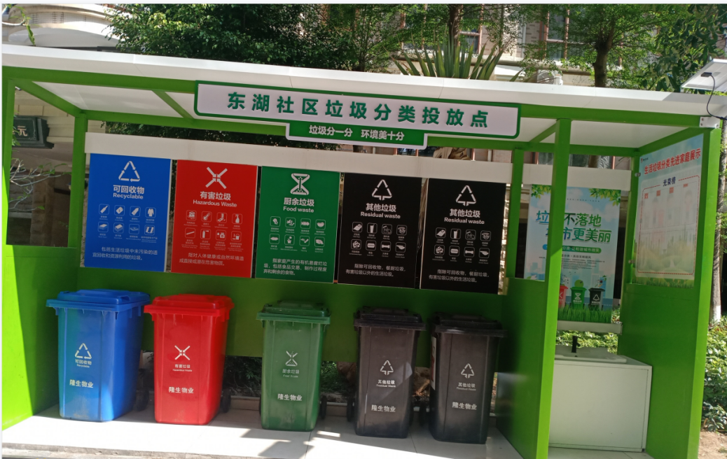
分类投放点

（二）投放点张贴内容
1.投放指引海报。
2.管理公示牌。
3.大件垃圾收运联系人。
4.定时投放时间（早上6：30-09：00,晚上18：30-21：00）和收运时间（XX：00-XX:00）。
5.打卡牌（有党员和志愿者引导员的可配备）。
6.生活垃圾分类管理责任人电话以及XXX投诉电话。

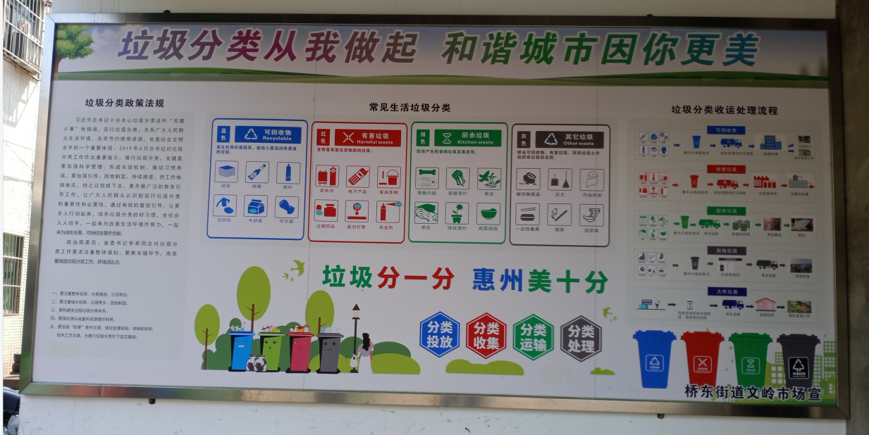
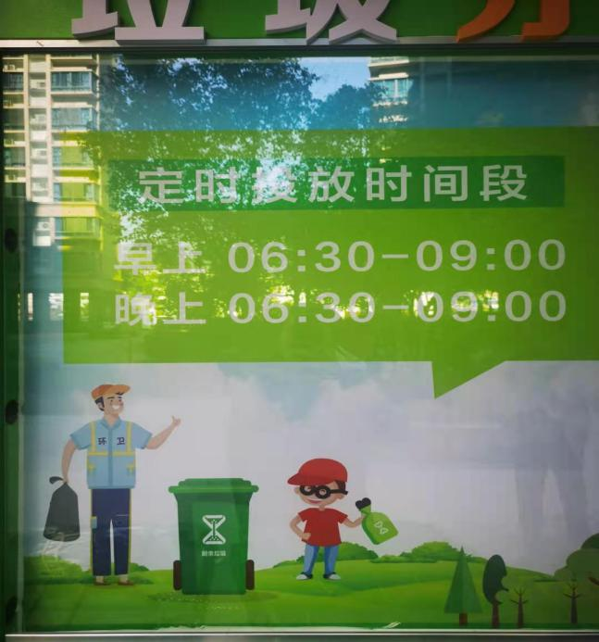
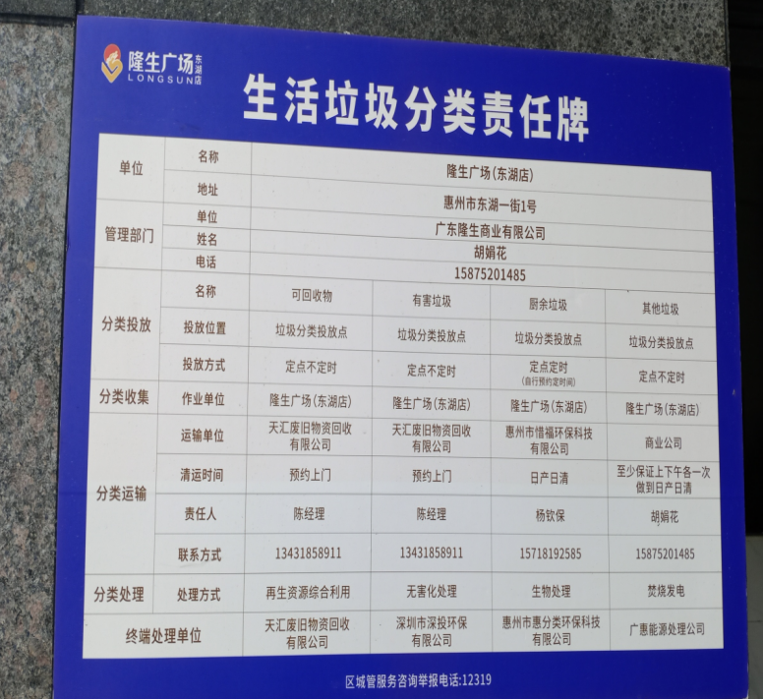
定时投放时间jijianjianiji间
管理公示牌
投放指引

（三）示意图和线路指引
1.小区关键路口应绘制分类投放点示意图。
2.做好投放点线路指引做到线路指引清晰近便。
3.做好小区投放点数量清单登记。
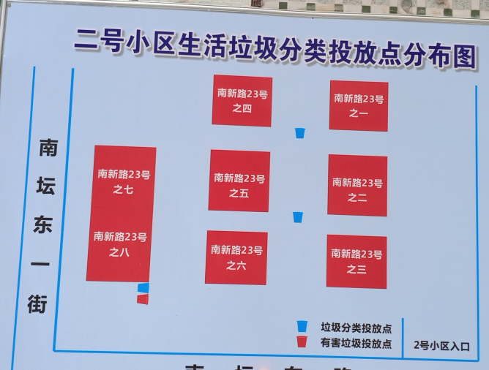
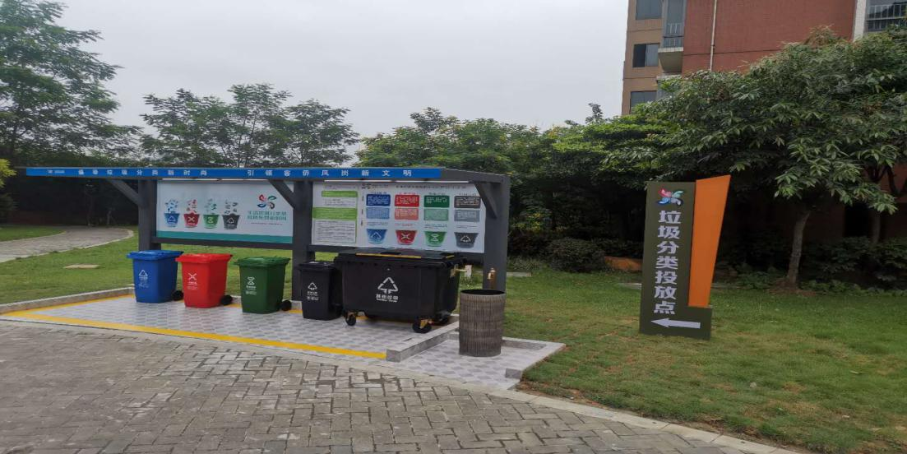
投放点示意图
投放点线路指引

（四）引导员
1.垃圾分类前期，每个定时投放点物业都需配备一位引导员。
2.引导员要掌握扎实的垃圾分类知识，主动学习、提前熟知，做到正确引导，还能及时总结，交流经验，乐于分享。
3.引导员在引导投放时要面带笑容，有亲和力、感染力做到负责和礼貌。
4.引导员对错误分类的居民及时纠正，解释清晰。对没有分类的居民耐心劝说，屡次不改的，上门宣传劝导。
5.引导员要做好维护，保持分类收集容器周边整洁、正常使用。
6.引导员工作时间要与定时投放时间相匹配，并按时签到打卡。
7.垃圾分类领导部门可组织党员和志愿者参与引导员工作。
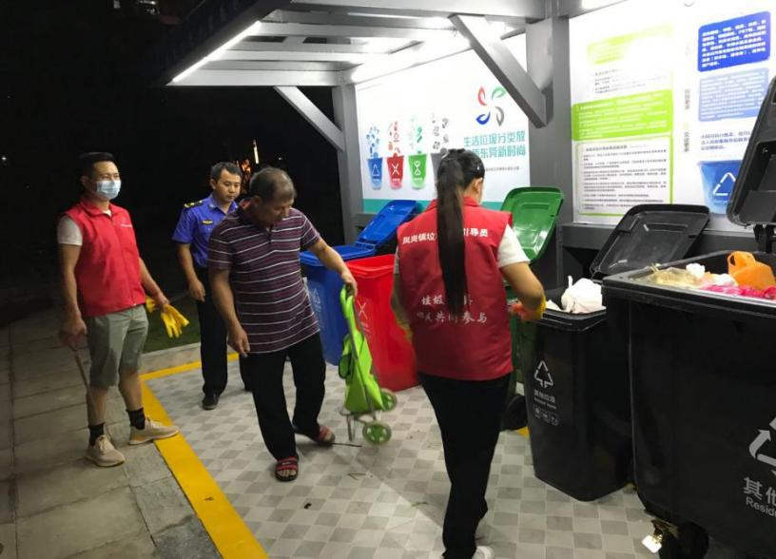
引导员指导居民投放

（五）误时投放点
1.每小区至少设置一个误时投放点，投放时间为24小时。
2.设置地址要综合考量，相比定时投放点选址应稍偏远，以倒逼居民养成定时投放的习惯。
3.误时投放点硬件设施和管理要求与定时投放点基本一致，有条件的可建设投放亭。
4.误时投放点可不设置引导员。
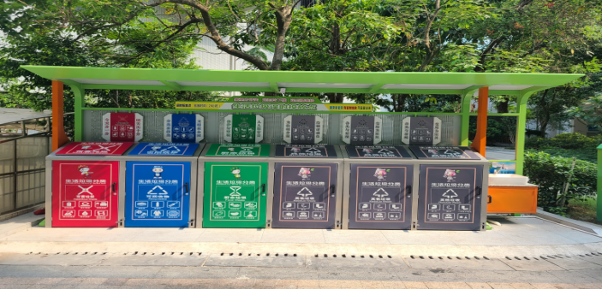
误时投放点

（六）定时投放点示例
定时投放点在非投放时段要锁桶或撤桶。
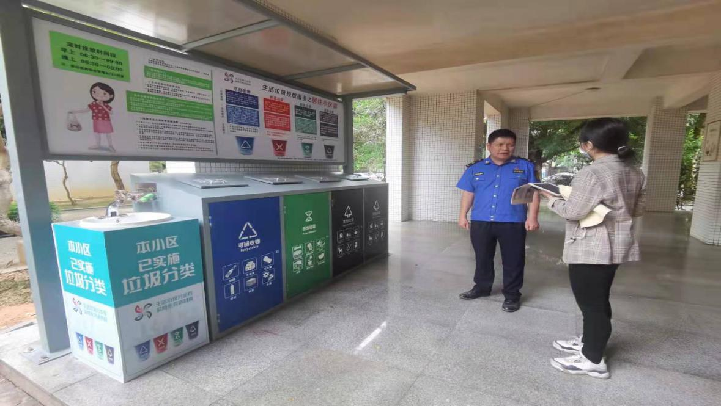
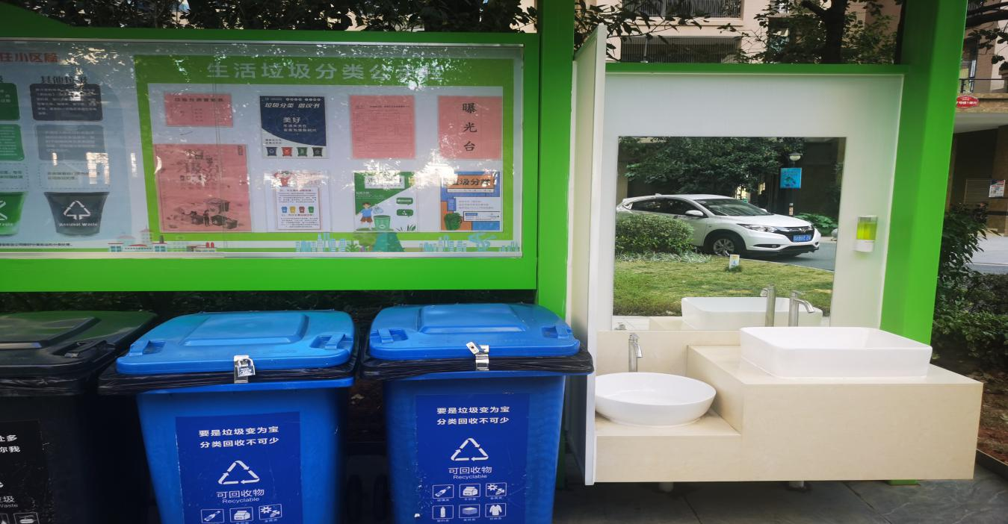
自带锁不锈钢桶
外配锁塑料桶

（七）建设分类投放点注意事项
1.分类投放点要充分使用已有的可以改造的投放点，避免业主投诉。
2.垃圾分类是项长久的工作，投放点硬件设施建设要做到安全和耐用，质量要有保障，顶棚要防风，地面要防滑。
3.对投放点设置不满意的业主的答复，要从提升垃圾收运和管理能力、强调垃圾分类意义来回复。
4.分类投放点选址方案包含：选址图示、原因和利弊，有条件的可提供多套方案，可结合垃圾分类宣传活动进行宣传和公示以征求业主意见，结合业主意见对选址进行优化，待方案确定后再开始分类投放点的建设。

（八）日常管理
1.做好日常保洁工作，确保各类设施环境卫生整洁。
2.在非投放时间内，要将投放点垃圾桶移走或上锁，并指示居民到误时投放点投放垃圾。

（九）垃圾暂存点示例

1.暂存点可利用旧有的垃圾房进行改造，做好区域划分，贴好分类标识。

2.注意暂存点卫生整洁，旧桶需重新张贴标识。

3.建议有害垃圾、可回收物在阴凉、有遮挡的地方。
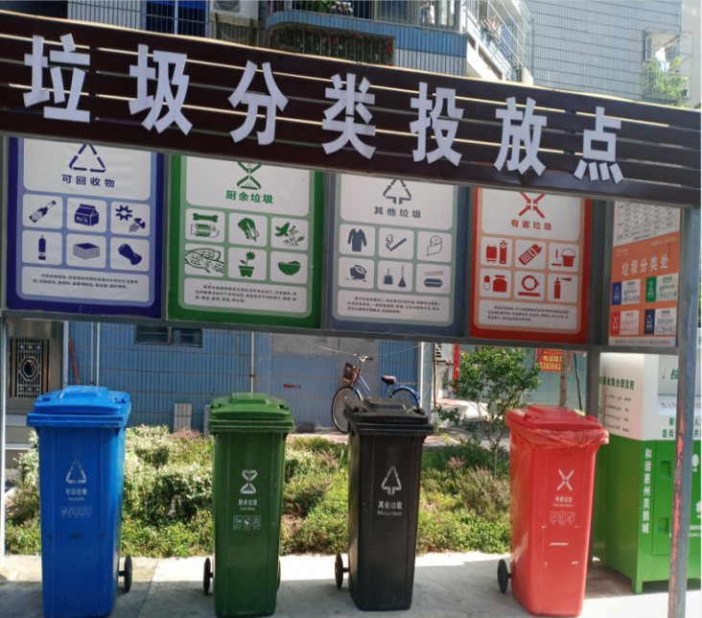
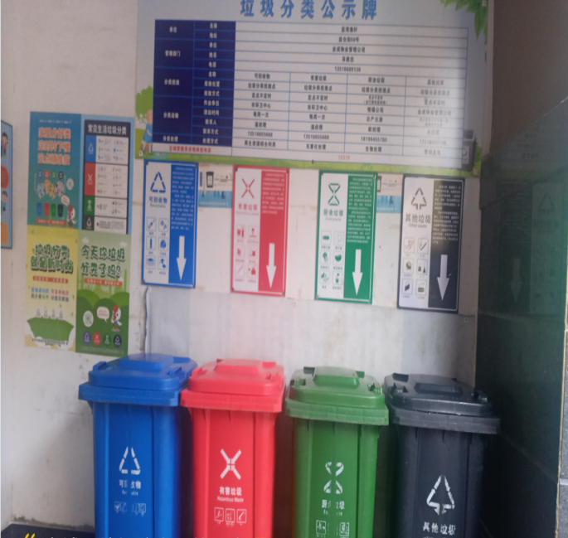

室内暂存点
室外暂存点

第四步：楼层撤桶

（一）撤桶前提
1.物业管理体系基本建成和运作良好。
2.基本建成小区分类投放设施。
3.垃圾分类宣传达到较好效果，小区形成良好的垃圾分类氛围。
4.定时定点时间，分类投放点地址业主基本知晓。
5.垃圾分类引导员经过培训并通过考核后已上岗。

（二）撤桶注意事项
1.撤桶应一步到位，做到垃圾桶全部撤离。
2.已提前两周在楼层垃圾桶边和电梯入口等区域张贴撤桶告知，告知需列明撤桶时间、投放点示意图和定时投放时间等信息。

（三）撤桶后管理
1.引导员进行桶边引导，对分错的人员进行劝导和监督，提高分类知识普及率和分类准确率。
2.撤桶后前期对各投放点垃圾现况进行评估，科学安排收运频次和时间、规划收运路线，做好及时清运。

第五步：建立台账登记
开展生活垃圾分类的小区，需要建立生活垃圾分类登记台账（附件1-23），每天记录小区产生的各类生活垃圾重量，分类后的垃圾去向，为生活垃圾分类成效及下步改进提供依据。建立投诉建议台账，及时发现、处置相关问题，加强社会监督。
（一）台账填写需实事求是。
（二）台账要做好纸质版的归档，还需做好电子版备份。
（三）有条件的可以称重，没条件的可大概估量。
（四）物业需与有资质的公司分别签订对可回收物、有害垃圾、厨余垃圾的收运协议。

第六步：维护管理
（一）当小区实施垃圾分类工作后，应在小区入口张贴“垃圾分类宣传”海报。
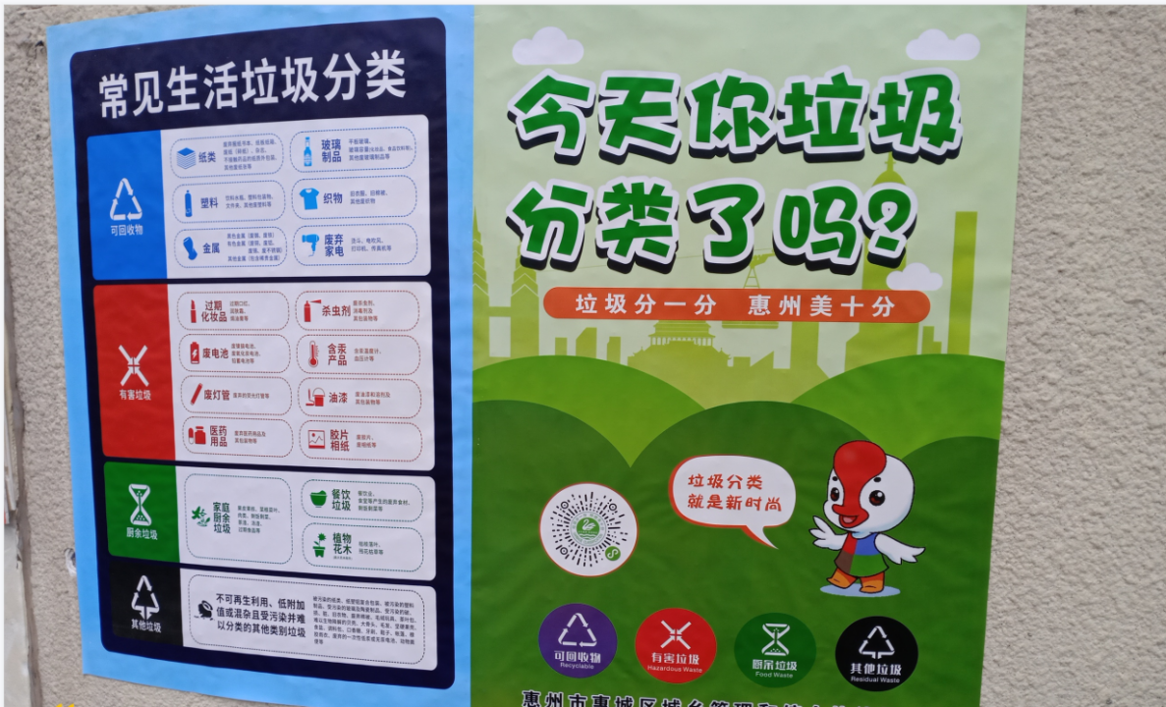

垃圾分类海报

（二）物业需督导收运人员，使其严格落实收运要求，杜绝“先分后混”、“混装混运”。
（三）做好分类设施和宣传材料的日常维护和更新。
（四）对居民垃圾分类参与率和知晓率进行调查问卷，根据调查结果科学布置垃圾分类下一步工作，并将相应的知晓率情况说明和参与率情况说明（附件1-24）公示来提升居民垃圾分类意识。
（五）通过对各分类投放点的投放准确率进行评估，填写准确率情况说明（附件1-25），根据投放准确率进行精准引导和宣传。

第七步：落实自查自纠、专项检查和“回头看”工作机制
1.按照责任划分，物业服务人应定期做好自查自纠工作，对照工作方案严格落实自身职责。
2.物业可安排专职人员进行检查和督导本小区垃圾分类工作（包括文件材料、管理体系、宣传动员、分类设施、分类效果等），开展分类工作初期可将月度内发现的问题，以图文形式记录并形成整改清单（附件1-6），可公示于公示栏，予以警示。
3.做好“回头看”工作，落实和维持整改效果，杜绝同样问题反复出现。

XX年XXX生活垃圾分类台账总目录
序号 | 类别 | 项目 | 内容 | 要求 | 备注
1 | 一、科学管理 | （一）  总体设计 | 1.生活垃圾分类工作实施方案
2 | 一、科学管理 | （一）  总体设计 | 2.垃圾分类管理责任人制度
3 | 一、科学管理 | （二）  日常管理 | 3.垃圾分类投放指引
4 | 一、科学管理 | （二）  日常管理 | 4.垃圾分类日常保洁制度
5 | 一、科学管理 | （二）  日常管理 | 5.垃圾分类督导员工作职责
6 | 一、科学管理 | （三）  保障机制 | 6.垃圾分类自查自纠工作机制 | 至少每月一次
7 | 一、科学管理 | （三）  保障机制 | 7.垃圾分类检查考评制度（生活垃圾分类检查评分表、光荣榜） | 适合小区开展评比（仅供参考）
8 | 二、宣传发动 | （四）  宣传告知 | 8.宣传栏、宣传标语、海报、电子显示屏、组织活动等。党员（志愿者）轮值表、示意平面图等。垃圾分类管理制度、垃圾分类督导员工作职责。 | 上墙、照片
9 | 二、宣传发动 | （五）  人员培训 | 9.培训方案 | 一年制定一次
10 | 二、宣传发动 | （五）  人员培训 | 10.对管理人员、督导员、工作人员、保洁员、收运人员（环卫工人）分类培训 | 会议通知、内容、签到表、简讯、水印照片，每月一次
11 | 二、宣传发动 | （五）  人员培训 | 11.培训后考试试卷 | 每月一次（每次培训后要考核）
12 | 二、宣传发动 | （六）  宣传活动 | 12.宣传计划 | 一年制定一次
13 | 二、宣传发动 | （六）  宣传活动 | 13.入户宣传 | 每月一次，水印照片
14 | 二、宣传发动 | （六）  宣传活动 | 14.垃圾分类公益或主题宣传活动 | 每月一次，水印照片
15 | 二、宣传发动 | （七）  监督工作 | 15、管理责任人及督导员指导保洁员、工作人员、收运人员（环卫工人）参与分类收运活动 | 每月一次，水印照片
16 | 二、宣传发动 | 党建引领 | 16.制定党建引领方案（在街道社区党组织的指导下，积极吸纳居民区内党员、热心居民、志愿者参加） | 方案、宣传/活动
17 | 二、宣传发动 | 党建引领 | 17.党建引领方案、党员、志愿者参与活动 | 内容、水印照片，每月一次。
18 | 三、分类设施 | （九）  源头减量 | 18.源头减量方案
19 | 三、分类设施 | （九）  源头减量 | 19.节能减排倡议书
20 | 三、分类设施 | （十）分类投放 | 20.垃圾分类投放点收集容器（垃圾桶、垃圾亭等） | 照片
21 | 三、分类设施 | （十一）物流去向 | 21.垃圾分类责任公示牌 | 上墙照片
22 | 三、分类设施 | （十一）物流去向 | 22.厨余垃圾协议书 | 和收运单位签订
23 | 三、分类设施 | （十一）物流去向 | 23.可回收物、有害垃圾、厨余垃圾、其他垃圾收运台账
24 | 四、分类效果 | （十二）参与率和知晓率 | 24.生活垃圾分类参与率和知晓率调  查问卷、说明 | 每季度一次
25 | 四、分类效果 | （十三）投放准确率 | 25.生活垃圾分类投放准确率说明 | 每季度一次

附件：1-1
XXX生活垃圾分类工作实施方案

为全面落实党中央、国务院及省委省政府决策部署，加快推进我市城乡生活垃圾分类工作，改善城乡环境，促进生态文明和社会文明建设，按照《广东省城市生活垃圾分类实施方案》（粤办发〔2019〕43号）和《惠州市城市生活垃圾分类实施方案》（惠府办〔2020〕2号）要求，为推动本住宅小区城市生活垃圾分类工作，制定本实施方案。

一、工作目标
完成小区内收集投放点标志标识标准化工作；小区公示栏、收集点等基础设施建设全部完成；小区垃圾分类宣传氛围浓厚；垃圾分类收运体系配套建设、中转衔接成熟；小区居民分类投放知晓率达到100%，分类投放习惯基本养成；小区实现生活垃圾分类全覆盖。

二、领导小组
为进一步加强 住宅小区城市生活垃圾分类工作的组织领导，经研究，决定成立本住宅小区城市生活垃圾分类工作领导小组，成员名单如下：
组 长： 主要负责统筹推进本住宅小区城市生活垃圾分类工作。
副组长： 主要负责监督本住宅小区垃圾分类效果、收运处置等日常工作
成 员： 主要负责垃圾分类设施设备卫生状况检查。
主要负责统筹推进小区垃圾分类工作，区政府、街道各部门对接联络、生活垃圾分类质量监督管控、设施设备卫生状况检查等工作。

三、实施路径
- 小区简介
位于XX县（区） ，属于（住宅小区或商住小区），一共有 栋楼，建筑面积约为 平方米、本小区有 户，常住人口约 人左右；由 物业负责日常管理工作。
- 分类实施模式
小区垃圾分类采取“大分流、小分类”的模式。具体为：将居民家中产生的装修垃圾、大件垃圾、园林绿化垃圾等作为“大分流”的内容，统一集中后由政府专门的收运处体系处置；除以上以外，居民家中产生的其它的日常生活垃圾作为“小分类”的内容，按照“四分类法”进行分类。
（三）收集模式
本小区采取定点不定时的分类收集模式。由居民将家中分好类的生活垃圾自行送至小区“生活垃圾分类投放点”分类收集点进行分类投放。
（四）转运工作模式及分工
其他垃圾：由 负责自行转运至附近生活垃圾中转站，确保做到日产日清；
厨余垃圾： 负责转运，上午 点到 点，晚上 点之后（根据实际时间调整），确保做到日产日清；
可回收物：由政府聘请第三方服务单位（XXX公司）负责采用专用车辆收集运输至可回收物处理企业负责回收处理，前期每周收运不低于1次，具体根据可回收物的量进行调整；
有害垃圾：由政府聘请第三方服务单位（（XXX公司）负责采用专用车辆收集运输至有害垃圾暂存点，并送至有害垃圾终端处理厂负责专业化处理，每周收运不低于1次，特殊情况下进行电话预约转运；
小区大件垃圾和园林绿化垃圾采用预约上门服务方式，预约电话： ，由 公司上门收运，每天收运时间暂定： （根据实际时间调整）。

四、具体工作
（一）投放点标识标准化工作
本小区根据《惠州市城市生活垃圾分类技术指引（试行）》要求，城市生活垃圾分类标志和颜色应符合《生活垃圾分类标志》（GB/T19095）的规定，布置收集桶。

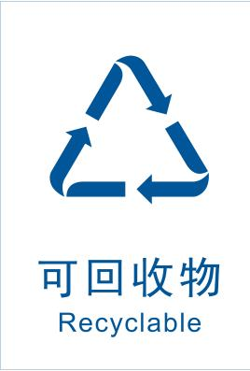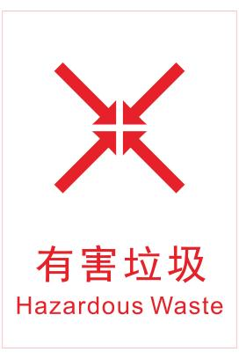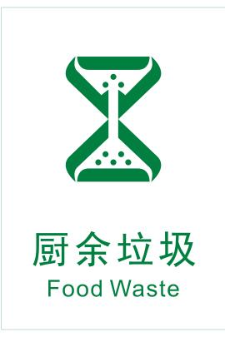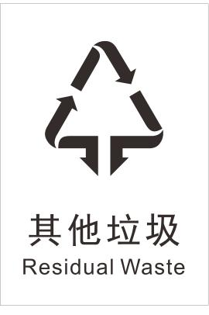
生活垃圾分类标志和垃圾桶使用的颜色应合下列规定：（1）可回收物标志为蓝色，色标为PANTONG 647C；（2）有害垃圾标志为红色，色标为PANTONG 485C；（3）厨余垃圾标志为绿色，色标为PANTONG 2259C；（4）其他垃圾标志为黑色，色标为PANTONG Black 7C。
（二）小区配套分类基础设施建设工作
1.宣传栏建设工作
本小区设置宣传栏，走廊、电梯口有垃圾分类宣传海报。（附相片）
2.收集点建设工作。
（1）大件、园林垃圾收集点：（附相片）
（2）“四分类”生活垃圾分类投放点，本小区设置垃圾分类投放点 处，生活垃圾分类投放点设收集桶，每处投放点均按标准配备 L的垃圾桶，分为可回收物、有害垃圾、厨余垃圾和其他垃圾收集桶。（附相片）
3.公示住宅小区垃圾分类管理责任人公示栏建设工作
在小区出入门口、显眼位置设置垃圾分类公示牌，公示内容包括分类收集点位置分布、生活垃圾分类类别，投放要求、分类收集流程和作业要求，监督举报电话。（附相片）
4.小区宣传工作
垃圾分类工作，宣传教育尤为关键，宣教到不到位，直接关系垃圾分类工作能否展开。无论是“小手拉大手”通过孩子影响大人，还是“手拉手”让社区工作人员、志愿者、热心居民通过身体力行影响周边的人，最终的目的是一起营造主动分类投放光荣，乱投乱放可耻的氛围。通过在小区设立宣传点、入户派发宣传册子等方式，向小区居民宣传垃圾分类收集的意义及好处，讲解分类垃圾桶的使用方法、垃圾投放时间等。
5.小区组织动员工作
为进一步深化生活垃圾分类理念，倡导绿色、低碳、环保的生活方式，积极鼓励引导小区居民主动参与垃圾分类，通过组织党员、志愿者、分类督导员开展以生活垃圾分类为主题的系列宣传活动：一是通过设置宣传台，向过往居民讲解垃圾分类知识，二是通过工作人员、志愿者入户上门宣传，以面对面交流的方式让居民掌握垃圾分类方法，同时，向居民发放垃圾分类宣传小册子、开公信等材料，让小区居民进一步了解生活垃圾分类的深层意义，鼓励居民从自身做起、坚持做好垃圾分类，努力带动身边的人。三是利用宣传栏、宣传展板、微信、微博等宣传媒介，全方位介绍垃圾分类知识，提高小区居民做好垃圾分类的自觉性和准确性。

五、日常管理模式
（一）可回收物日常清运管理规定：预约上门，由XXX公司负责清运，质量监督人： 。
（二）有害垃圾日常清运管理规定：预约上门，由XXX公司负责清运，质量监督人： 。
（三）厨余垃圾日常清运管理规定：由现有第三方企业
负责清运，在每日早上9点至12点之间，晚上21点以后进行清运，质量监督人： 。
（四）其他垃圾日常清运管理规定：由 管理负责聘请第三方进行清运，至少保证上下午各一次做到日产日清，质量监督人： 。

六、完善督导巡查制度
建立垃圾分类督导员制度。根据试点居民小区的大小、人数，试点期间安排 名垃圾分类督导员，每日早07:30—08:30,晚19:00—21:00,周末早09:00—10:00，晚19:00—21:00负责本小区垃圾分类的指导、监督等工作，包括宣传垃圾分类的重要意义和分类方法，培训、监督住户进行正确的垃圾分类，监督保洁员（收集员）二次分拣与分类运输，以及垃圾分类台账落实情况，提高垃圾分类正确率和源头分类质量。

物业管理有限公司
年 月 日

附件：1-2
XXX生活垃圾分类工作管理责任人制度

根据《广东省城乡生活垃圾管理条例》第二十四条第一款明确：城镇居住地区，包括住宅小区、街巷等，委托物业管理的，由物业服务人负责；自行管理的，由自行管理人负责；没有委托物业管理且没有自行管理的，由居民委员会负责。城乡生活垃圾分类投放实行管理责任制度，履行以下职责：
一、建立城市生活垃圾分类日常管理制度。
二、开展生活垃圾分类知识宣传，指导、监督、检查生活垃圾分类行为。
三、根据生活垃圾产生量，按照就近便利原则和分类标准、分类收集点和收集容器，并保持生活垃圾分类收集容器正常使用和周边清洁。
四、合理确定生活垃圾的投放时间、地点、并组织责任区域内的分类收集工作。
五、劝阻不按照分类规定投放生活垃圾，或者混合收集、运输已分类的生活垃圾的行为。
六、将生活垃圾交由符合规定的单位收集、运输、处理。（生活垃圾分类责任人可以采取购买服务等方式做好前款规定相关工作，但是不免除其管理责任）。

物业管理有限公司
附件：1-3
XXX生活垃圾分类投放指引

为引导和规范本小区居民生活垃圾分类投放行为，按照参照《惠州市城市生活垃圾分类技术指引（试行）》，制定本生活垃圾投放指引。
一、适用范围
本指引适用于本小区范围内的生活垃圾分类投放。
二、分类标准
生活垃圾是指在日常生活中或者为日常生活提供服务的活动中产生的固体废弃物，以及相关法规规定视为生活垃圾的固体废弃物。城区生活垃圾以可回收物、有害垃圾、厨余垃圾、其他垃圾为基本分类标准。
(一)可回收物。主要品种包括：废纸张、废纸箱、废塑料、废玻璃制品、废金属、废织物、废橡胶、废旧家具、电子废弃物等适宜回收、可循环利用的生活废弃物。
(二)有害垃圾。主要品种包括：废电池(镉镍电池、氧化汞电池、铅蓄电池等)，废荧光灯管(日光灯管、节能灯等)，废温度计，废血压计，废药品及其包装物，废油漆、溶剂及其包装物，废杀虫剂、消毒剂及其包装物，废胶片及废相纸等对人体健康、自然环境造成直接或潜在危害的生活废弃物。
(三)厨余垃圾。主要品种包括：食材废料、剩菜剩饭、过期食品、瓜皮果核、花卉绿植、中药药渣等易腐的生物质生活废弃物。
(四)其他垃圾。即除可回收物、有害垃圾、厨余垃圾以外的其他生活废弃物。
生活垃圾的具体分类标准将根据经济社会发展水平、生活垃圾特性和利用处置需要予以调整。
三、分类目录
生活垃圾分类目录
序号 | 分类类别 | 主要品种 | 详细类容
1 | 可回收物 | 纸类 | 旧报书本、箱板纸（旧纸板箱）、废纸、  其它废纸张
1 | 可回收物 | 塑料 | PET 瓶、塑料包装物、其它废塑料
1 | 可回收物 | 玻璃制品 | 平板玻璃 、瓶料玻璃、其它废玻璃制品
1 | 可回收物 | 金属 | 黑色金属（废钢、废铁）、有色金属（废  铜、废铝、废锡、废不锈钢）、其它金属（包括稀贵金属）
1 | 可回收物 | 织物 | 旧衣服、旧棉被、其它废织物
1 | 可回收物 | 小型废弃家电 | 熨斗、电吹风、打印机、传真机等
2 | 有害垃圾 | 废电池 | 废镍镉电池、废氧化汞电池、铅蓄电等
2 | 有害垃圾 | 废灯管 | 废弃的荧光灯管
2 | 有害垃圾 | 医药用品 | 废弃医药用品及其包装物
2 | 有害垃圾 | 杀虫剂 | 废杀虫剂、消毒剂及其包装物等
2 | 有害垃圾 | 含汞产品 | 含汞温度计、血压计等
2 | 有害垃圾 | 油漆 | 废油漆和溶剂及其包装物
2 | 有害垃圾 | 胶片、相纸 | 废胶片、废相纸
为方便市民分类投放，现对各类垃圾所含废弃物进行细化，对产生频率高或容易混淆的废弃物进行列举，分类别制定生活垃圾分类目录明细。
3 | 厨余垃圾 | 家庭厨余垃圾 | 果皮果核、菜根菜叶、肉类、剩饭剩菜、  茶渣、汤渣、过期食品等
3 | 厨余垃圾 | 餐饮垃圾 | 餐饮业、食堂等产生的废弃食材、剩饭剩菜等
3 | 厨余垃圾 | 植物花木（高大花木除外） | 枯枝落叶、残花枯草等
4 | 其他垃圾 | 不可再生利用、低附加值或混杂且受污染并难以分类的其他类别垃圾 | 被污染的纸类、纸塑铝复合包装（利乐  包）、被污染的塑料制品、受污染的玻璃及陶瓷制品、受污染的破、损、脏、旧衣物、废弃的一次性低汞或无汞电池、动物粪便等

四、分类标志
根据《惠州市城市生活垃圾分类技术指引（试行）》要求，城市生活垃圾分类标志和颜色应符合《生活垃圾分类标志》（GB/T19095）的规定，布置收集桶。
生活垃圾分类标志
生活垃圾分类标志使用的颜色应符合下列规定：
（一）可回收物标志为蓝色，色标为 PANTONG 647C；
（二）有害垃圾标志为红色，色标为 PANTONG 485C；
（三）厨余垃圾标志为绿色，色标为 PANTONG 2259C；
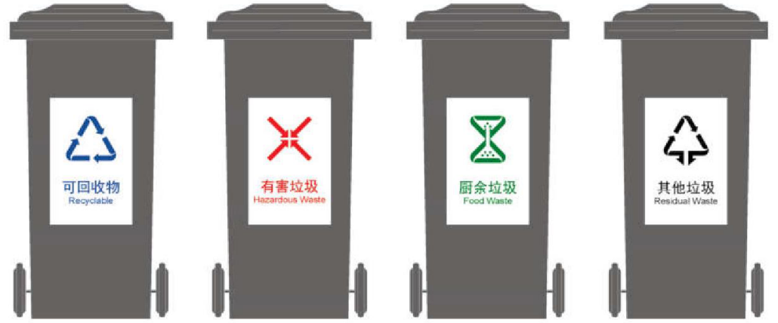
（四）其他垃圾标志为黑色，色标为 PANTONG Black 7C。
生活垃圾收集容器示意图
可回收物收集容器宜使用蓝色，有害垃圾容器宜使用红色，厨余垃圾容器宜使用绿色，其他垃圾容器宜使用黑色。
各单位现有不同颜色垃圾容器可配合新标志继续使用，再次更换时需按规定颜色配置。
五、分类投放要求
生活垃圾投放人应根据所在场所的生活垃圾分类投放管理责任人公示的投放时间、投放地点和投放要求，将各类垃圾分类投放至对应的分类垃圾收集容器内。
（一）可回收物投放要求
1.生活垃圾投放人宜将可回收物暂存，尽量保持干燥干净，避免受到污染，在规定的时间内投放至可回收物收集容器或交予再生资源回收经营者。
2.废纸、旧书籍、刊物、纸箱等废纸类回收时应避免受到污染，尽量保持平整，规整压平。一次性纸碟、墙纸、复写纸和被污染的纸巾、厕纸、未明确后续回收利用途径的复合材料包装物等应投放至其他垃圾收集容器。
3.塑料瓶、塑料桶、塑料盒等塑料容器应清除残留物后再投放至可回收物收集容器。一次性塑料薄膜、塑料袋、食品袋宜投放至其他垃圾收集容器。
4.废玻璃制品应轻投轻放，有尖锐边角的应包裹后投放。玻璃容器应去掉瓶盖，清除残留物后再投放至可回收物收集容器，防止破损。碎玻璃宜用硬纸包裹捆绑，投放至其他垃圾收集容器。
5.废弃织物应投放至可回收物收集容器。用于捐赠的废弃织物，宜清洗干净，打包后自行送到相关部门设置的捐赠点。污损严重的衣物、拖布等应投放至其他垃圾收集容器。
6.废金属应投放至可回收物收集容器。金属瓶宜压实，金属尖利器物宜用硬纸包裹捆绑后再投放。
7.大块纸板、泡沫板的松散大件废品，不宜直接投入可回收物收集容器，应规整后置于投放点(收集容器旁)或预约上门收集。
8.小型废旧家用电器电子产品应尽量保持完整，投放至可回收物投放点或单独设置的收集容器内，也可预约上门收集，但不得自行拆解。
（二）有害垃圾投放要求
1.有害垃圾必须投放至指定设置的有害垃圾投放点或有害垃圾收集容器内。
2.有害垃圾投放时宜保持物品的完整性，并注意轻放。
3.废荧光灯管、废含汞温度计等易破损的有害垃圾，应连带包装或包裹后投放;破损的废电池(如镉镍电池、氧化汞电池、铅蓄电池等)应采用透明塑料袋封装后再投放。
4.废油漆和废杀虫剂、清洁剂、空调清洗剂等均应与原容器一起密封投放。
5.废药品及其内包装应投放至有害垃圾收集容器或过期药品回收点;不接触或未沾染药品的纸盒等外包装可投放至可回收物收集容器。
6.在公共场所产生有害垃圾且未发现对应收集容器时，应将有害垃圾携带至设置有害垃圾收集容器的地点妥善投放。
（三）厨余垃圾投放要求
1.实施厨余垃圾分类的区域应对厨余垃圾单独分类，滤干液体后投放至厨余垃圾收集容器。若用塑料袋盛装应将塑料袋投入其他垃圾收集垃圾容器。
2.暂未实施厨余垃圾分类的区域，可将厨余垃圾滤干液体后，投放至其他垃圾收集容器。
3.厨余垃圾应从产生时就与其他类别垃圾分开归类，去除食材食品的包装物，不得混入纸巾餐具、厨房用具等。
4.厨余垃圾中的废弃食用油脂，应单独存放、交付厨余垃圾收集运输单位。
5.难以生物降解的硬贝壳、大骨头、毛发等，宜作为其他垃圾投放。
（四）其他垃圾投放要求
其他垃圾应投入其他垃圾收集容器。暂不明确具体分类类别或成分复杂难以分辨类别的生活垃圾可投入其他垃圾收集容器。陶瓷马桶、陶瓷浴缸、瓷砖等应按家庭装修垃圾(建筑垃圾)的投放方法，装袋后投放到指定场所。
（五）大件垃圾投放要求
1.大件垃圾不得随意堆放，应在指定的时间段投放到大件垃圾投放点、收集点，或通过电话、网络预约由回收企业上门回收。
2.大件垃圾投放时不能采取任何形式进行拆解、处理。

附件1-4
XXX生活垃圾分类日常保洁制度

- 全面负责本小区清洁卫生和生活垃圾分类工作的安排及监督，并定期组织保洁员开展生活垃圾分类业培训，掌握生活垃圾分类知识，并实行定时定点的桶边引导，指导正确分类投放，宣传垃圾分类知识。
二、制订日常保洁工作计划，并组织安排保洁员完成各项工作。
三、定期定时对本小区卫生进行清洁和保洁，确保保洁水平达到物业服务合同约定的质量标准。
四、生活垃圾日产日清，并及时集中到指定地点分类存放。
五、维护分类投放区的环境卫生，劝阻不文明不卫生的现象和行为。
六、保管和维护各类清洁用具及分类设施设备，确保分类投放点正常使用，并且做好桶身、分类收集点及周边环境的定期清洁和消毒，确保干净整洁卫生。
七、认真遵守劳动纪律，按照垃圾“四分类”要求，指导人员做好垃圾分类工作。
八、须熟悉垃圾的分类, 按要求进行细致分拣，协助相关单位及时清运。统计可回收物、有害垃圾、厨余垃圾、其他垃圾的每日清运量、清运流向。
九、完成管理部门交办的其他工作。

物业名称： （盖章）
附件1-5
XXX生活垃圾分类督导员工作职责

为扎实有效做好生活垃圾分类工作，提高生活垃圾分类意识，养成良好的行为习惯，确保生活垃圾分类投放质量，现结合本小区实际，特制定督导员工作职责。
一、宣传生活垃圾分类的重要意义，宣传市、区生活垃圾分类投放、分类收集、分类运输、分类处理全过程的管理和服务。
二、垃圾分类督导员有对工作人员或居民进行宣传、指导、监督、服务的义务，并按相关要求做好记录，为各项工作提供基础资料。
三、垃圾分类督导员需掌握正确的垃圾分类知识和技巧，参加有关部门组织的知识讲座及知识考核，配合、参与垃圾宣传小组组织的各项宣传活动。
四、宣传生活垃圾分类知识，提高生活垃圾分类知晓率和分类准确率。
五、指导、监督工作人员和居民进行正确的垃圾分类，并按规定的时间、地点将分类后的垃圾投放到相应的分类收集容器中，督促大家养成良好的分类习惯。
六、提供人性化服务，为老、弱、病、残等人群提供必要的垃圾分类服务。
七、遵守管理制度，坚持文明引导，使用文明用语、规范用语。按时上岗，原则上工作时间为: （按照工作实际）。

物业名称：（盖章）
附件：1-6
XXX生活垃圾分类自査自纠工作机制

为落实惠州市生活垃圾分类制度实施方案，切实推行城市生活垃圾分类，营造落实好生活垃圾分类，深入推进生态环境和谐的氛围，在上级政府部门领导下，本小区切实推行城市生活垃圾分类，现制定本小区生活垃圾分类自查自纠工作机制。
一、自纠自查工作的原则：
（一）严格按照《惠州市生活垃圾分类技术指引（试行）》执行工作。
（二）按时检查、不定期检查和有投诉则必查相结合，检查有记录，处理有程序。
（三）按时进行上级部门安排的自查、自纠，并及时上报结果。
（四）自纠自查以省市法规、上级部门规章为准绳，以事实为依据。
二、自查自纠工作任务
（一）检查小区的生活垃圾分类工作是否按《惠州市生活垃圾分类技术指引（试行）》开展，做好“楼层撤桶”、“定时定点投放”的工作。
（二）每月不少于1次对小区的分类投放和保洁人员的分类收集进行监督、检查；监督收运单位做好分类收运，解决混收混运问题，一旦发现混合收运的给予投诉，监督其改正。
（三）建立本小区的生活垃圾分类管理台账，统计可回收物、有害垃圾、厨余垃圾、其他垃圾的数量，以及各类垃圾清运量、处理流向。
三、自查自纠工作由本小区生活垃圾分类工作领导小组负责实施。
四、自查自纠的时间可分定期或不定期执行。
五、自查发现问题及时报告生活垃圾分类工作领导小组组长。

XXX单位（盖章）
XXXX年XX月XX日

附件：1-6-1
整 改 清 单
序号 | 检查地点 | 存在问题 | 日期 | 整改前照片 | 整改后照片
1 | 1号定时投放点 | 未公示定时投放时间 | XX月XX日 | （图片） | （图片）
2 | 垃圾收集站 | 有异味 | XX月XX日 | （图片） | （图片）
...

附件：1-7
（仅供参考）XXX生活垃圾分类检查
考评制度

为深入推进本小区生活垃圾分类和减量工作，建立和完善长效管理机制，根据上级文件精神，结合本小区实际，制定检查考评制度。
一、领导小组
成立生活垃圾分类检查考评小组。为了更好推进垃圾分类工作，对垃圾分类工作进行督促检查，成立生活垃圾分类考评小组，具体人员如下：
组 长：xxx
副组长：xxx
成 员：xxx、xxx、xxx
考评小组办公室设在物业办公室，负责统筹协调小区城市生活垃圾分类各项工作落实，推进垃圾分类工作，对垃圾分类工作进行督促检查考评。
二、考评内容
（一）规范配置生活垃圾分类投放、收集设施，标识明显，分类存放，数量充足，外观整洁。
（二）做好小区内生活垃圾“四分类”转运规范，记录完整。
（三）做好垃圾分类的宣传发动工作，发放宣传资料，张贴宣传海报，组织多种形式的宣传活动。
（四）工作人员、住户掌握垃圾分类知识，能按要求正确投放不同类别的垃圾。
（五）各类垃圾暂存点设置合理，标识明显，有专人负责，有防鼠防蝇防蟑设施。
三、检查考评方式
（一）定期检查。由垃圾分类工作考评小组，按照评分标准，每个月对考评对象的垃圾分类情况进行检查考评打分。
（二）日常抽查。由考评小组每个月随机对考评对象垃圾分类情况进行抽查，抽查主要以现场查看、随机问询、数据采集等方式。
四、考评等级评定
90分及以上为优秀，80-90分（含80分）以上为良好，70-80分（含70分）以上为达标，70分以下为不达标。对考评优秀的科室在单位光荣榜中公布。
五、工作要求
（一）加强领导，完善队伍。
（二）加大宣传，浓厚氛围。
（三）强化管理，严格考核。
六、本考评制度从2022年XX月XX日起执行，执行期间如遇内容调整，再另行修订。

单位名称（盖章）
年 月 日

xxx生活垃圾分类检查评分表
（仅供参考，每月一次）
年 月 日
月份（月） | 楼号 | 考核标准 |  |  |  |  |  |  | 得分 | 分类效果优秀住户（户）
月份（月） | 楼号 | 垃圾分类宣传（10分） | 桶点、地面是否清洁（10分） | 标识是否正确（10分） | 垃圾分类桶配置符合要求（10分） | 垃圾分类知晓率（15分） | 垃圾分类参与率、覆盖率（15分） | 垃圾分类投放准确率（30分） | 得分 | 分类效果优秀住户（户）
1
2
3
4
5
6
7
8
9
10
11
12

生活垃圾分类

“党建引领 人人参与”光荣榜
依法推行生活垃圾分类，是共建美好绿色家园的重大举措。为响应惠州市委、市政府的号召，我们提倡生活垃圾分类“人人参与”。垃圾分一分，环境美十分，让我们从生活垃圾分类做起，为建设美丽家园做出应有贡献！
生活垃圾分类光荣榜

年 月 日

附件：1-8
XXX小区生活垃圾分类宣传告知情况
（仅供参考，要根椐本小区实际替换图片）
- 投放点示意图（模板）
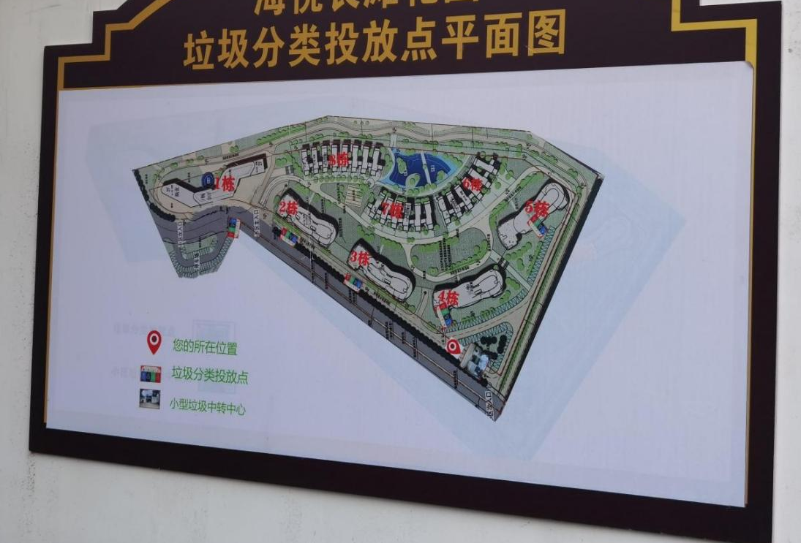
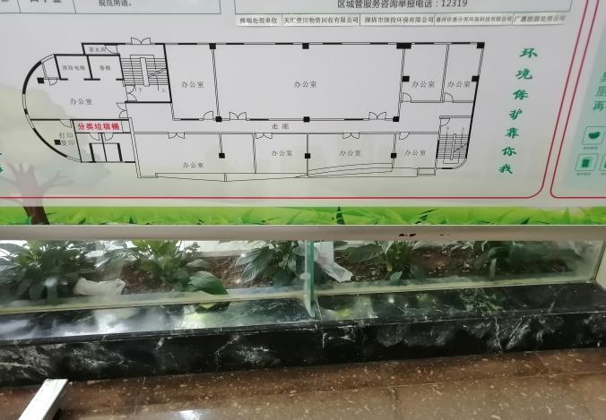

2.垃圾分类宣传栏
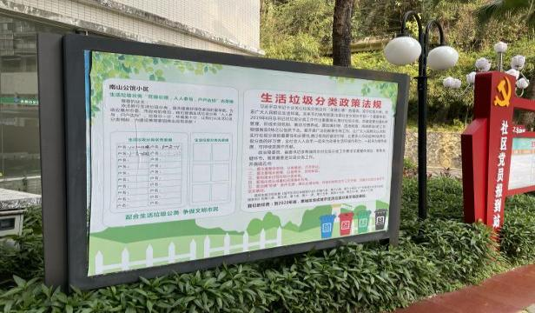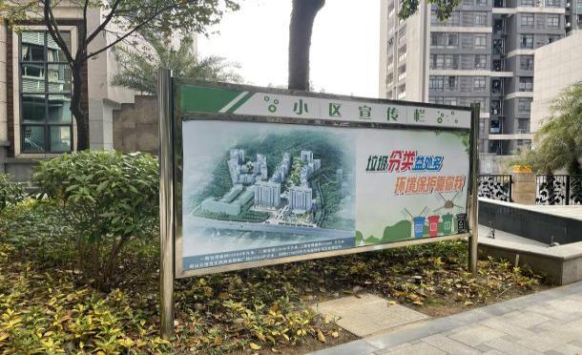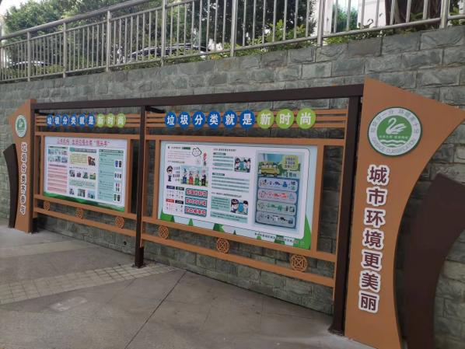

3.垃圾分类党员（志愿者）轮值表
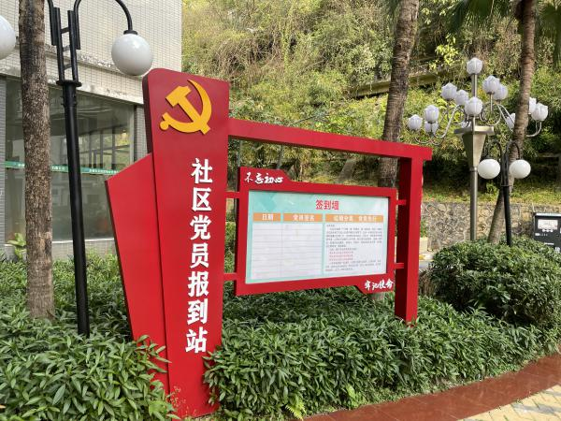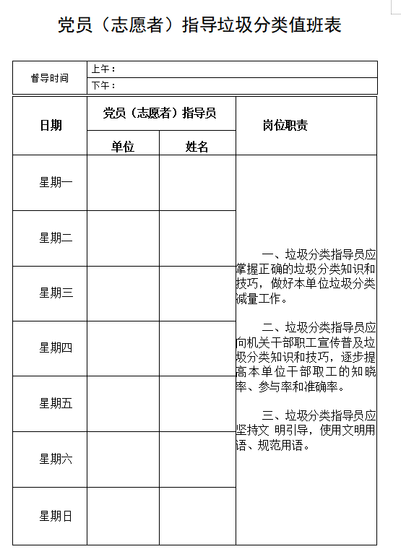
- 垃圾分类宣传标语（模板）
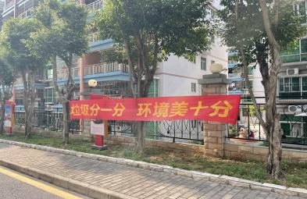
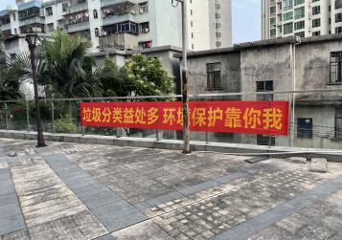

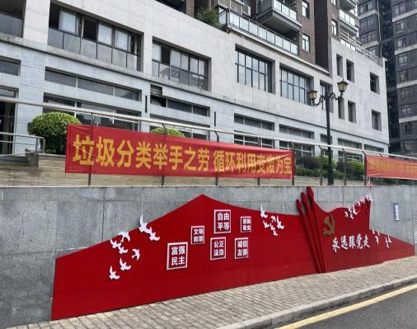

5.垃圾分类宣传海报（模板）
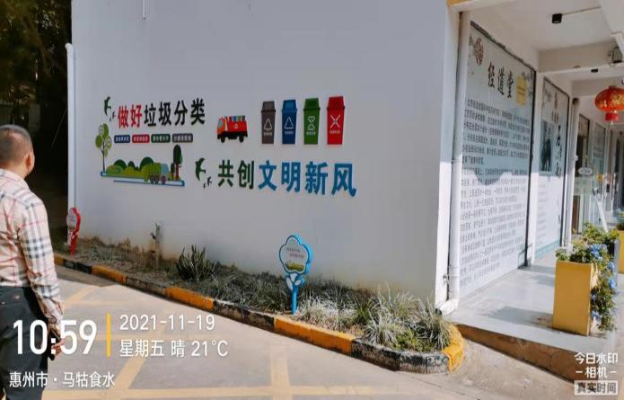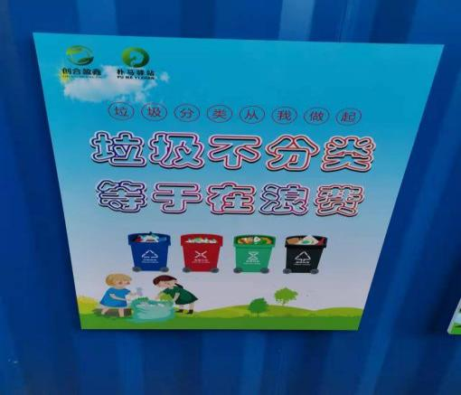

6.宣传景观
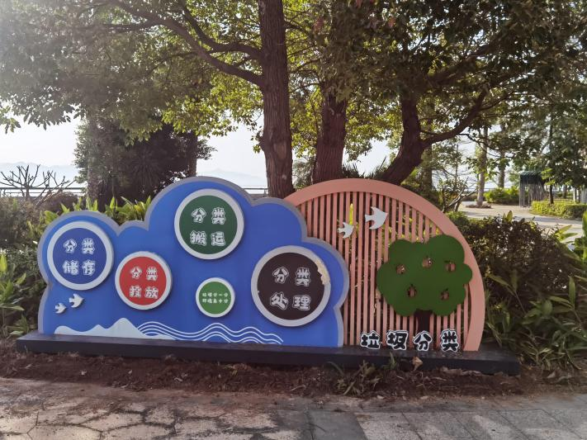
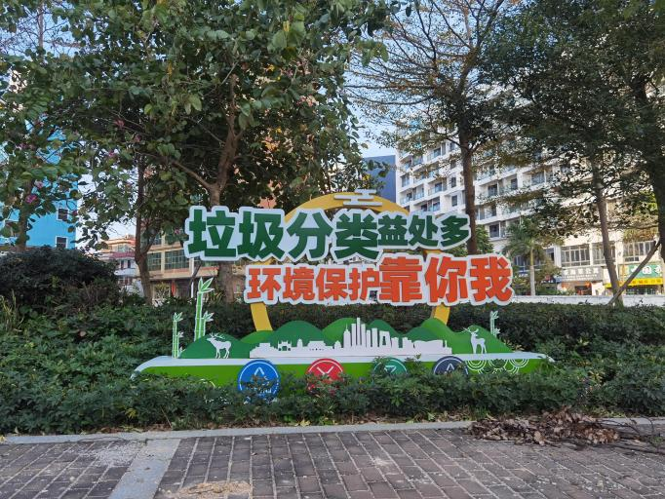

7.活动公告
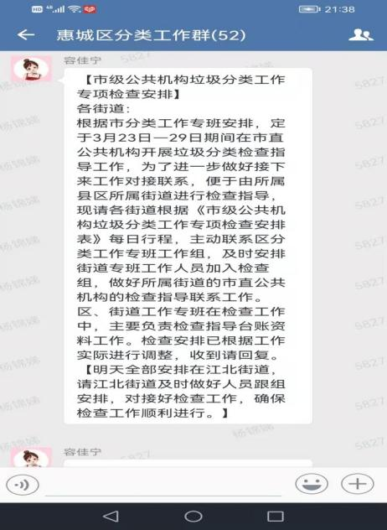

8.相关制度上墙
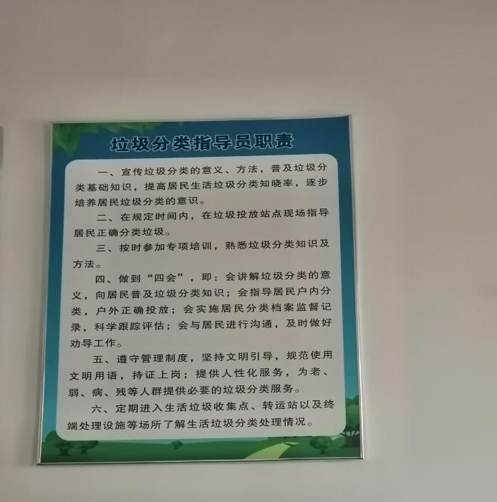

9.垃圾分类责任管理情况公示栏
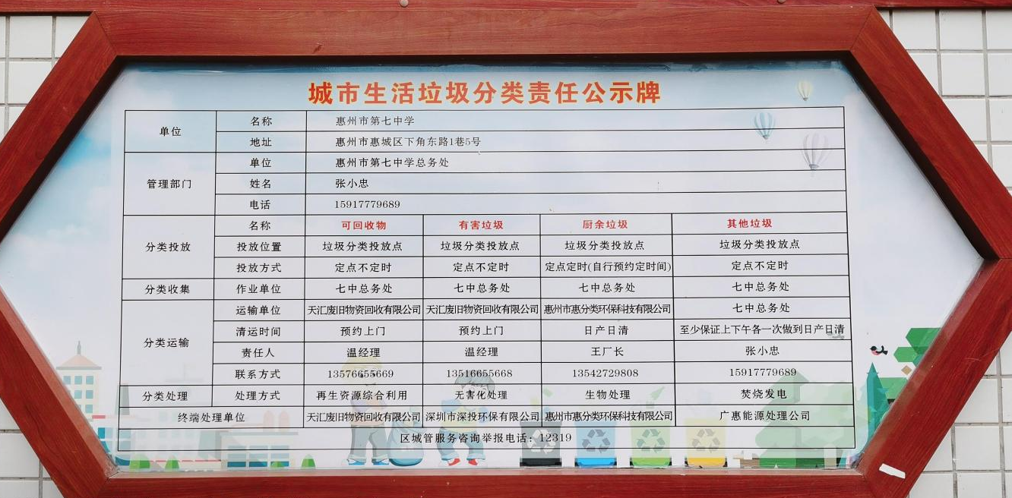

附件1-9
XXX生活垃圾分类培训工作方案

根据惠州市城市生活垃圾分类工作实施方案，为逐步推广垃圾分类工作，保证生活垃圾分类收集和收运工作的顺利进行，切实可行地开展垃圾分类工作，现结合本小区实际情况，制定培训计划如下：
一、指导思想
根据生态文明建设总体要求，按照“统筹规划、先易后难、循序渐近、分步实施”的原则，以生活垃圾减量化、资源化、无害化为目标，提升精神文明和生态环境建设水平。
二、培训目的
进一步优化垃圾分类分级教育培训，增强培训针对性和有效性，落实垃圾强制分类主体责任，强化后勤保障部门示范带头作用，提高垃圾分类覆盖面和知晓率，形成共同参与垃圾分类的良好氛围。
三、培训方式、对象、时间、考核
（一）培训方式
培训采用集中组织授课和发放资料自主学习等形式，根据要求综合运用讲授式、研讨式、现场观摩等教学方法。
（二）培训对象：管理人员、工作人员、督导员、保洁员、环卫收运人员。
（三）培训时间：每月培训1次。
（四）培训后考核：每次培训后进行考核
四、培训内容（学习内容自行调整）：
培训内容须包括但不限于：
（一）惠州市生活垃圾分类工作基本情况；
（二）开展城市生活垃圾分类的意义；
（三）城市生活垃圾分类的种类，分类容器配置，分类投放、收运等流程；
（四）如何结合实际开展生活垃圾分类工作；
（五）城市生活垃圾分类法律、法规；
（六）习近平总书记关于生活垃圾分类重要讲话精神；
（七）广东省生活垃圾分类管理条例；
（八）上级垃圾分类各种文件精神；
（九）其他。
五、工作要求
相关人员要高度重视培训工作，积极参与，确保培训工作质量和实际效果，按时按质完成生活垃圾分类工作各项目标任务。

单位名称（盖章） XXX年XX月XX日

附件：1-10
关于开展XX社区生活垃圾分类知识
培训的通知

一、培训目标
通过培训，使参训的相关人员更好的了解及认识垃圾分类，努力提高小区生活垃圾分类意识，提高知晓率、参与率和分类准确率。
- 参会人员
（备注：对管理人员、督导员、工作人员、保洁员、收运人员/环卫工人培训）
三、培训时间及地点
培训时间：XX月XX日（星期X）上午XX:XX
培训地点：XXX
四、培训内容（根据实际内容调整）
1.我市城市生活垃圾分类的现状；
2.本单位生活垃圾分类工作情况；
3.生活垃圾分类基本知识；
4.互动环节。

单位名称（盖章）
XXX年XX月XX日

XXX垃圾分类培训会签到表
日期：20XX年XX月XX日
序号 | 姓名 | 职务 | 联系电话 | 签名 | 分数
1
2
3
4
5
6
7
8
9
10
11
12
13
14
15
16
17
18

XXX开展垃圾分类培训
（培训主题根据实际情况制定标题）

一、培训时间：XX月XX日XX时XX分
二、培训地点：XXX
三、参加人员：管理人员、工作人员、督导员、保洁员、环卫工人。
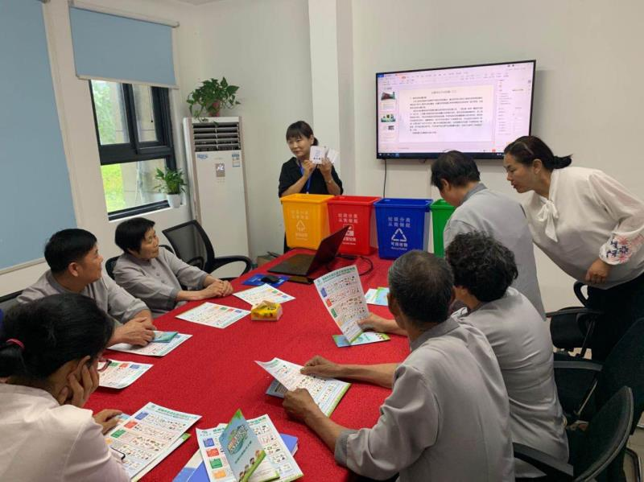
附上现场图片（采用水印图相机）：
四、简讯内容

附件：1-11
生活垃圾分类试卷（仅供参考）

单位： 姓名： 分数：

1.生活垃圾分为（ ）类
A.一 B.二 C.三 D.四

2.生活垃圾分为（ ）
A.可回收物、有害垃圾、厨余垃圾、其他垃圾
B.可回收物、不可回收物、厨余垃圾、玻璃垃圾
C.可降解垃圾、可回收物、有害垃圾
D.有害垃圾、可回收物、玻璃垃圾、其他垃圾

3.过期药品属于，需要特殊安全处理。
A.有害垃圾 B.其他垃圾
C.不可回收物 D.厨余垃圾

4.平常喝茶的茶叶渣应扔进哪个垃圾桶内？
A.厨余垃圾 B.不可回收物
C.其他垃圾 D.有害垃圾

5.打印墨盒属于______。
A.可降解垃圾 B.其他垃圾
C.有害垃圾 D.可回收物

6.家庭盆栽废弃的树叶属于_______。
A.有害垃圾 B.其他垃圾
C.可回收物 D.厨余垃圾

7.下列不属于其他垃圾的是_____。
A.灰土 B.烟头
C.陶器 D.易拉罐

8.废旧荧光灯管属于_______。
A.玻璃 B.可回收物
C.有害垃圾 D.不可回收物

9.小孩用过的是尿片应投入 （ ）。
A.有害垃圾 B.其他垃圾
C.可回收物 D.厨余垃圾

10.抽完烟的烟蒂应投入_____。
A.有害垃圾 B.其他垃圾
C.可回收物 D.厨余垃圾

11.____垃圾，可进行降解堆肥处理。
A.可回收物 B.其他垃圾
C.有害垃圾 D.厨余垃圾
12.____垃圾，可填埋处理。
A.可回收物 B.其他垃圾
C.有害垃圾 D.厨余垃圾

13.( )可进行资源再利用。
A.可回收物 B.其他垃圾
C.有害垃圾 D.厨余垃圾

14.保鲜膜属于_____。
A.可回收物 B.厨余垃圾
C.其他垃圾 D.有害垃圾

15.一次性纸杯属于____。
A.其他垃圾 B.有害垃圾
C.可回收物 D 不可回收物

16.下列不应投放到红色垃圾桶的是______。
A.废油漆 B.废矿物油
C.消毒剂及其包装物 D.牙膏皮

17.过期食品属于_____。
A.可回收物 B.其他垃圾
C.有害垃圾 D.厨余垃圾

18.过期化妆品属于____。
A.可回收物 B.其他垃圾
C.有害垃圾 D.厨余垃圾

19.有机玻璃制品属于_____。
A.可回收物 B.其他垃圾
C.有害垃圾 D.厨余垃圾

20.废弃的卫生纸属于_____。
A.可回收物 B.其他垃圾
C.有害垃圾 D.厨余垃圾

附件：1-12
XXX生活垃圾分类宣传工作计划

根据惠州市城市生活垃圾分类工作实施方案，为逐步推广垃圾分类工作，加快推进我市城乡生活垃圾分类工作，使居民更深的了解垃圾分类的知识，逐步形成垃圾分类意识、环保意识、可持续发展意识。现结合小区实际，制定如下宣传计划。
一、指导思想
实现生活垃圾减量化、资源化、无害化为目标，提升精神文明和生态环境建设水平。
二、宣传目的
为了提高垃圾分类意识，提高垃圾分类工作的质量，实现资源减量化。提高垃圾分类覆盖面和知晓率，分类准确率，形成共同参与垃圾分类的良好氛围。
三、宣传形式、对象及时间
（一）宣传形式
在小区主要出入口位置采取固定宣传栏、海报、LED屏，在电梯间、每栋楼出入口张贴宣传海报；在小区生活垃圾分类投放点张贴投放指引、投放时间、温馨提示等；发放小册子、利用微信、微博、展板等进行宣传。
（二）参加宣传人员：管理人员、督导员、党员（志愿者）。
（三）宣传对象：业主、保洁员、收运人员等。
（四）宣传时间：每月1次不定期入户宣传和主题宣传。不定期进行培训宣传活动、集中活动等。
四、宣传内容：（根据小区实际情况进行调整）
习近平总书记重要讲话精神；上级文件精神；生活垃圾分类工作基本情况；开展垃圾分类的意义；垃圾分类的种类，分类容器配置，分类投放、收运等流程；如何结合实际开展生活垃圾分类工作；垃圾分类新政策等城市生活垃圾分类知识。
五、工作要求
要高度重视宣传工作，相关人员积极参与，确保宣传工作质量和实际效果，按时按质完成生活垃圾分类工作各项目标任务。

单位名称（盖章）
XXX年XX月XX日

附件：1-13
（每月一次）xxxx小区开展垃圾分类入户宣传

一、时 间：xxx年xxx月xxx日
二、主 题：入户宣传垃圾分类工作
三、地 点：XXXX
四、参加人员：管理人员、督导员 、党员（志愿者）
（插入实际水印相片）：

附件：1-14
（每个月一次）宣传活动
（可结合情况申请招募党员或志愿者）

示例1：（每月示例1与示例可以2交替使用）
活动公告：为了做好垃圾分类工作，定于xxx年xxx月xxx日开展垃圾分类主题宣传活动，请大家踊跃参与。

XXX开展垃圾分类宣传活动
通 知：为了做好垃圾分类工作，定于xxx年xxx月xxx日开展垃圾分类主题宣传活动，请大家踊跃参与。
时 间：xxx年xxx月xxx日
主 题：xxxx
地 点：xxx
（插入实际水印相片，以下照片为模板）：
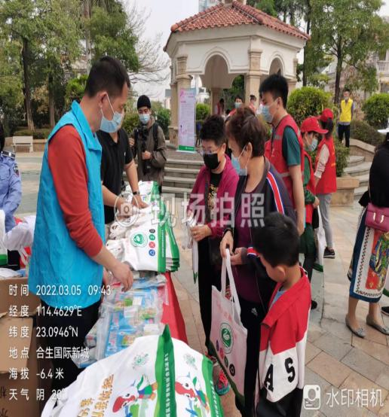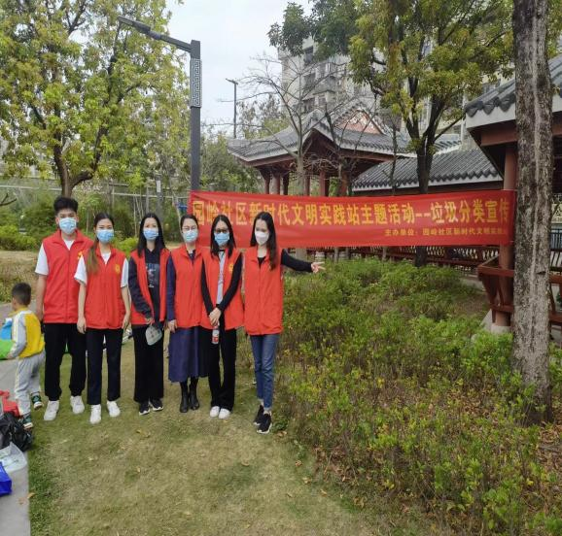

示例2：（每月示例1与示例2交替使用）
活动公告：为了做好垃圾分类工作，定于xxx年xxx月xxx日开展垃圾分类主题宣传活动，请大家踊跃参与。

在xxx开展垃圾分类宣传活动
Xxx年xxx月xxx日,xxx志愿者联合会发起的“xxxxxx”垃圾分类公益活动在xxx举办，参加活动人员有xxx。活动内容：XXXXXX。
（插入实际水印相片，以下照片为模板）：
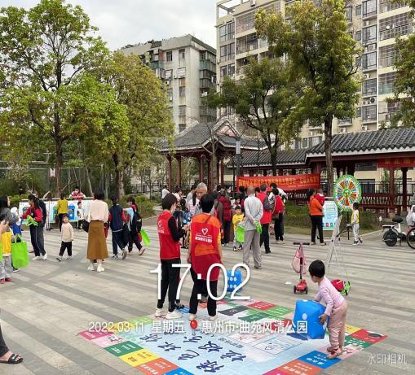

附件：1-15

监督、督导生活垃圾分类工作
（每月一次）

一、时 间：xxx年xxx月xxx日
二、主 题：管理责任人及督导员督导投放、保洁员、收运人员垃圾分类工作
三、地 点： XXX

（插入工作实际水印相片）

附件：1-16
XXX党建引领生活垃圾分类实施方案

为了深入贯生态文明建设思想。落实创新、协调、绿色开放、共享的发展理念，按照“减量化、资源化、无害化”原则，引导小区居民养成垃圾分类的好习惯，切实保障人民群众身体健康和环境安全，进一步推动生活垃圾分类工作，结合本小区实际，现制定如下实施方案:
一、工作目标
全面推进本小区生活垃圾分类工作，小区基层党组织要坚持党建引领垃圾分类工作，将垃圾分类工作纳入到党建工作中。发挥基层党组织先锋模范作用，将垃级分类工作作为党员履行社会责任的重要内容，带头动员小区居民主动参与生活垃圾分类管理，营造全社会共同参与生活垃圾分类的良好氛围，提高小区居民垃圾分类意识，坏境保护意识和文明创建意识，推动本小区生活垃圾分类工作。
二、工作内容
（一）建立小区垃圾分类工作领导小组，明确支部书记作为本小区垃圾分类第一责任人。
（二）将垃圾分类工作纳入到小区基层党组织党建工作中，定期组织开展垃圾分类主题党建活动
（三）完善工作责任机制，制定本小区工作责任机制、激励机制、协商机制、台账收运机制，落实规范管理机制，做到责任明确，奖励落实，台账记录准确。
（四）配备垃圾分类工作专职人员，专人负责、专人指导。专人宣传，将垃圾分类工作全面压实小区管理。
（五）小区成立垃极分类志愿者服务队伍，定期开展垃圾分类志愿服务活动。切实提高全体人员对垃圾分类工作的知晓率、参与率和投放准确率。
三、工作要求
（一）加强领导，认识到位，生活垃圾分类工作是一项环保工作、民心工程，也是系统工程，更是一件利国利民的大事，基层党组织要统一思想、提高认识、高度重视。切实把生活垃圾分类工作抓实抓细。
（二）加强管理，落实责任。建立“党建引领、人人参与、协调有序、责任明确”的工作机制，进一步明确责任分工，确保责任到位、措施到位、宣传到位，将垃级分类工作列入党组织考核内容。
（三）建立台账，明确工作目标，责任人要全面摸底排查小区垃圾分类情况，安排专人制定垃圾分类工作方案，建立工作台账，明确阶段性工作目标和年度工作计划，落实责任，全力推进垃圾分类全覆盖工作，将垃圾分类任务切实落到实处。

单位名称（盖章） XXX年XX月XX日

附件：1-17
（每月一次）
示例1：（可以与示例1、示例2、示例3交替使用）
垃圾分类党建活动

一、时 间：XXX 年XX月XX日
二、主 题：党员、志愿者参加垃圾分类宣讲工作
三、地 点： XXX
插入实际水印相片：

示例2：（可以与示例1、示例2、示例3交替使用）
垃圾分类党建引领

一、时 间：XXX 年XX月XX日
二、主 题：工作人员、党员（志愿者）联合参加垃圾分类工作检查
三、地 点： XXX

（插入工作实际相片）

示例3（可以与示例1、示例2、示例3交替使用）

Xxx党员（志愿者）开展垃圾分类宣传
（或者培训）活动的通知

一、活动目的：为了进一步推进本单位生活垃圾分类工作，充分营造分类氛围，引导工作人员参加垃圾分类工作。
二、活动时间：xxx年xxx月xxx日xxx时xxx分
三、活动地点：xxx
三、参加人员：
1.党员、志愿者；
2.垃圾分类督导员、保洁员；
3.管理责任人；
4.工作人员等

单位名称（盖章） XXX年XX月XX日

党员（志愿者）开展垃圾分类宣传签到表
XX年XX月XXX日
参加人员 | 签名 | 备注
管理人员
保洁员
督导员
工作人员
党员
志愿者

XXX党员（志愿者）开展垃圾分类宣传
活动的简讯

为了进一步推进本小区垃圾分类工作，提高居民知晓率、参与率、准确率，XX月XX日，XXX单位、XXX街道、XXX社区到小区开展“XXXXXXX”宣传活动，参加人要有管理人员、工作人员、党员、志愿者、督导员、保洁员等。活动内容：

（插入工作水印实际相片模板）

附件：1-18
XXX居民区生活垃圾分类源头减量方案

为积极创建资源节约型和环境友好型社会，进一步加强本物业小区的能源资源节约减排工作，结合本小区办实际，特制定本方案。
一、指导思想
深刻学习领会习近平总书记关于垃圾分类的一系列重要指示精神，全面推行生活垃圾源头减量工作。按照“强制分类无死角、源头减量无盲区、示范创建全覆盖、部门统抓全责任”的要求抓好工作落实，确保完成本社区生活垃圾分类源头减量工作目标任务。
二、领导小组
为了做好节能减排工作，成立领导小组，负责按照法定职责组织好本物业小区内有序开展生活垃圾分类工作。
组 长: XXX
副组长: XXX
成 员: XXX、 XXX、XXX
- 实施措施
（一）充分认识深入开展全民节能行动的重大意义，增强紧迫感和危机感，全面开展学习《中华人民共和国公共节能条例》，提高居民群众节能意识，把节能变成每名居民群众的自觉行动。
（二）积极开展节能紧缺体验活动。结合实际情况节能主管部门要会同有关部门，在每年的全国节能宣传周期间组织开展主题鲜明、形式多样的能源宣传活动，强化节能意识。
（三）开展节约资源、资源宣传活动。通过宣传教育进一步增强辖区各社区、居民群众的资源忧患意识和节约意识，树立勤俭节约观念，培养自觉节约能源、资源良好习惯。
（四）要推行节约用水用电，尽量减少纸质文件，纸张双面打印，少用或不用一次性用品和杯子，带头停止使用不可降解一次性塑料制品，提倡使用钢笔、墨水和再生笔纸，以回形针、长尾夹代替订书钉，强力推行垃圾源头减量。要坚持低碳出行，提倡随身自带水杯。
（五）将垃圾源头减量落实到物资回收利用中。按照可回收物目录和“五明确”（明确回收数量、回收单位、登记人、收运去向、终端处置单位）原则，主动加入可回收物直运体系，做好数据统计。
四、工作要求
（一）提高思想认识。物业办公室要深刻领会习近平总书记关于垃圾分类的重要讲话精神，加强对垃圾分类政策的研究、学习和运用，高度重视，统一思想，提高认识，积极行动，全员参与。
（二）落实工作责任。物业办公室要落实主体责任，做好日常工作和生活的垃圾减量，加强日常巡查督促，从我做起、从每户做起，按期高质量完成目标任务，确保工作有成效。

单位名称（盖章）
XXX年XX月XX日

附件：1-19
XXX节能减排倡议书

节约是美德、是品质、更是责任，为了践行生态文明理念、履行节能减排义务，社区居委/物业公司倡议：
一、节约用电，养成离室内随手关灯、关空调、关电脑等的良好习惯。
二、节约用水。做到随时关闭水龙头，人离水断；会议用水换小瓶，带走喝不完的“半瓶水”减少水资源浪费。
三、节约用纸，减少使用餐巾纸。
四、节约用餐，用餐人员，应使用公共用餐器皿，减少一次性餐具的使用，认真践行“光盘”行动。
五、提倡节约用纸，绿色办公，分类保存和回收处理废纸、塑料瓶、电池及电子废弃物等，促进生活节能减排。
六、购物时提倡理性消费、环保购物、节俭生活、使用环保袋，减少使用一次性塑料袋。
七、生活旧物尽量改造后使用，变废为宝。

单位名称（盖章）
XXX年XX月XX日

附件：1-20

配置分类设施情况

（备注：参考设置标准，根椐本小区实际加入设施设备图片）

（如：分类收集点、暂存点、垃圾桶、集中存放点等）

附件：1-21
（ ）生活垃圾分类责任公示牌（模板供参考）
单 位 | 名 称
单 位 | 地 址
责任分工 | 责任领导 |  |  |  |  | 联系方式
责任分工 | 责任部门  及责任人 |  |  |  |  | 联系方式
责任分工 | 监督员 |  |  |  |  | 联系方式
分类投放 | 名 称 |  | 可回收物 |  | 有害垃圾 | 厨余垃圾 | 其他垃圾
分类投放 | 投放位置 |  | 垃圾分类投放点 |  | 垃圾分类投放点 | 垃圾分类投放点 | 垃圾分类投放点
分类投放 | 投放方式 |  | 定点不定时 |  | 定点不定时 | 定点定时  （自行预约定时间） | 定点不定时
分类收集 | 作业单位
分类运输 | 运输单位
分类运输 | 清运时间
分类运输 | 责 任 人
分类运输 | 联系方式
分类处理 | 处理方式
终端处理单位
XXX县（区）城管服务咨询举报电话:XXX

附件1-23
可回收物收运处置台账
单位名称： 填报人： 填报时间： 年 月
日期 | 重量  小计(kg） | 可回收物重量(kg） |  |  |  |  | 收运单位 | 收运登记人 | 转运去向 | 终端处置单位  及处理工艺
日期 | 重量  小计(kg） | 废电器  电子产品 | 废纸类 | 废瓶子类
 |  |  |  | 金属 | 玻璃 | 塑料
月 日
月 日
月 日
月 日
月 日
月 日
月 日
月 日
月 日
月 日
月 日
月 日
月 日
月 日
月合计
填表说明：1、可回收物台账每月1张账表；2、各单位分类台账表（纸质版）要建档保存，以备上级评估组现场核查；3、X日没有收运可回收物的，可以空白。

有害垃圾收运处置台账
单位名称： 填报人： 填报时间： 年 月
日期 | 重量(kg） | 收运单位 | 收运登记人 | 转运去向 | 终端处置单位及处理工艺
月 日
月 日
月 日
月 日
月 日
月 日
月 日
月 日
月 日
月 日
月 日
月合计
填表说明：1、有害垃圾台账每月1张账表；2、各单位分类台账表（纸质版）要建档保存，以备上级评估组现场核查；3、X日没有收运有害垃圾的，可以空白。

厨余垃圾每日收运处置台账
单位名称： 填报人： 填报时间： 年 月
日期 | 重量(kg） | 收运单位 | 收运登记人 | 转运去向 | 终端处置单位及处理工艺
月 日
月 日
月 日
月 日
月 日
月 日
月 日
月 日
月 日
月 日
月 日
月 日
月 日
月合计
填表说明：1、厨余垃圾台账每月1张账表（盖章版）；2、各单位分类台账表（纸质版）要建档保存，以备上级评估组现场核查；3、X日没有收运厨余垃圾的，可以空白。

其他垃圾每日收运处置台账
单位名称： 填报人： 填报时间： 年 月
日期 | 重量(kg） | 收运单位 | 收运单位登记人 | 转运去向 | 终端处置单位及处理工艺
月 日 |  |  |  | （ ）垃圾中转站
月 日 |  |  |  | （ ）垃圾中转站
月 日 |  |  |  | （ ）垃圾中转站
月 日 |  |  |  | （ ）垃圾中转站
月 日 |  |  |  | （ ）垃圾中转站
月 日 |  |  |  | （ ）垃圾中转站
月 日 |  |  |  | （ ）垃圾中转站
月 日 |  |  |  | （ ）垃圾中转站
月 日 |  |  |  | （ ）垃圾中转站
月 日 |  |  |  | （ ）垃圾中转站
月 日 |  |  |  | （ ）垃圾中转站
月 日 |  |  |  | （ ）垃圾中转站
月 日 |  |  |  | （ ）垃圾中转站
月 日 |  |  |  | （ ）垃圾中转站
月 日 |  |  |  | （ ）垃圾中转站
月 日 |  |  |  | （ ）垃圾中转站
月 日 |  |  |  | （ ）垃圾中转站
月 日 |  |  |  | （ ）垃圾中转站
月合计
填表说明：1、其它垃圾台账每月1张，账表（扫描盖章版；2、各单位分类台账表（纸质版）要建档保存，以备上级评估组现场核查。

附件：1-24
XXX生活垃圾分类参与率和知晓率调查问卷

单位/小区：  一、基本情况  1. 您的性别是？ |  | 填表日期：
A. 男 B. 女
2. 您的年龄是？
A. 18 岁以下 B. 18～30 岁 | C. 31～50 岁 | D. 50 岁以上
3. 您的学历是？
A. 小学 B. 初中 C. 高中 | D. 大专 | E. 本科及以上

二、对垃圾分类知晓情况（每题20分，总分100分）
1.被污染的纸类属于（ ）。
A.可回收物 B.有害垃圾 C.厨余垃圾 D.其他垃圾
2.过期药品属于（ ）。
A.可回收物 B.有害垃圾 C.厨余垃圾 D.其他垃圾
3.废钢、废铁属于（ ）
A. 可回收物 B. 有害垃圾 C. 厨余垃圾 D. 其他垃圾
4.平时喝茶的茶叶渣属于（ ）
A. 可回收物 B. 有害垃圾 C. 厨余垃圾 D. 其他垃圾
5.您知道红、黑（灰）、蓝、绿四种颜色的垃圾桶分类投放哪类垃圾？（ ）
A.有害垃圾、其他垃圾、可回收物、厨余垃圾
B.有害垃圾、厨余垃圾、其他垃圾、可回收物
C.可回收物、其他垃圾、有害垃圾、厨余垃圾

三、垃圾分类参与情况（每题50分，总分100分）
1.您在倒垃圾的时候是否按照垃圾分类进行倾倒？
A.会 B.不会
2.您是否参加过生活垃圾分类主题的宣传、培训活动？
A. 参加过 B. 听说过但没有参加

XX月XX小区垃圾分类知识知晓率
情况说明
20XX年XX月起，本小区对垃圾分类知识进行了学习、宣传和推广活动，并在XX月份抽取了本小区居民XX名进行了垃圾分类知识的问卷调查。
现将小区居民的垃圾分类知识知晓率情况公布如下：调查结果显示，本小区居民对垃圾分类知识的知晓率较高，平均知晓率达XX%。
XX月垃圾分类知识知晓率情况统计表
知识体系 | 垃圾种类 | 投放方式
知晓率

单位名称（盖章）
XXX年XX月XX日

XX月XX小区垃圾分类参与率情况说明
20XX年XX月起，本小区对垃圾分类知识进行了学习、宣传和推广活动，并在XX月份对本小区居民进行了垃圾分类知识的问卷调查。
现将本小区居民的垃圾分类知识参与率情况公布如下：调查结果显示，本小区居民对垃圾分类的参与率较高，平均参与率达XX%，并呈现随着时间的增长，参与率不断上升。
XX月垃圾分类知识参与情况统计表
参与方式 | 垃圾分类投放 | 垃圾分类活动
参与率

单位名称（盖章）
XXX年XX月XX日

附件：1-25
XX月XX小区垃圾分类投放准确率
情况说明
20XX年XX月，调查了小区XX个分类投放桶。现将小区居民的垃圾分类投放准确率汇总如下：调查结果显示，本小区居民投放准确率较高，准确率达XX%。
XX月垃圾分类投放准确率
 | 可回收物 | 有害垃圾 | 厨余垃圾 | 其他垃圾
桶数（个）
准确率 | xx% | xx% | xx% | xx%
总准确率 | xx%

XX小区（盖章）
XX年XX月XX日

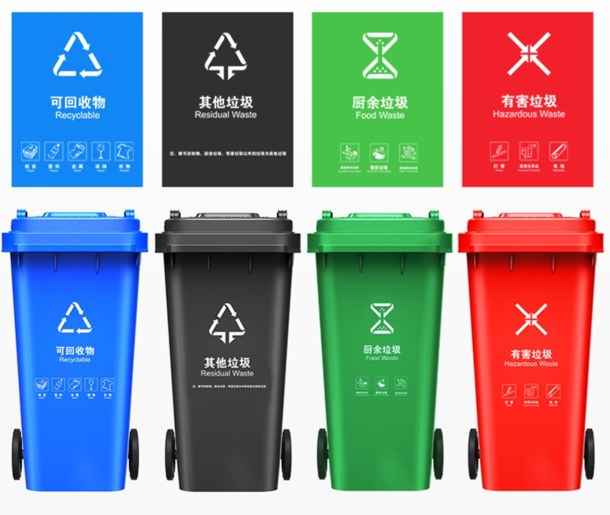
四分类桶参考样式

序号 | 分类类别 | 主要品种 | 详细类容
1 | 可回收物 | 纸类 | 旧报书本、箱板纸（旧纸板箱）、废纸、  其它废纸张
1 | 可回收物 | 塑料 | PET 瓶、塑料包装物、其它废塑料
1 | 可回收物 | 玻璃制品 | 平板玻璃 、瓶料玻璃、其它废玻璃制品
1 | 可回收物 | 金属 | 黑色金属（废钢、废铁）、有色金属（废  铜、废铝、废锡、废不锈钢）、其它金属（包括稀贵金属）
1 | 可回收物 | 织物 | 旧衣服、旧棉被、其它废织物
1 | 可回收物 | 小型废弃家电 | 熨斗、电吹风、打印机、传真机等
2 | 有害垃圾 | 废电池 | 废镍镉电池、废氧化汞电池、铅蓄电等
2 | 有害垃圾 | 废灯管 | 废弃的荧光灯管
2 | 有害垃圾 | 医药用品 | 废弃医药用品及其包装物
2 | 有害垃圾 | 杀虫剂 | 废杀虫剂、消毒剂及其包装物等
2 | 有害垃圾 | 含汞产品 | 含汞温度计、血压计等
2 | 有害垃圾 | 油漆 | 废油漆和溶剂及其包装物
2 | 有害垃圾 | 胶片、相纸 | 废胶片、废相纸
3 | 厨余垃圾 | 家庭厨余垃圾 | 果皮果核、菜根菜叶、肉类、剩饭剩菜、  茶渣、汤渣、过期食品等
3 | 厨余垃圾 | 餐饮垃圾 | 餐饮业、食堂等产生的废弃食材、剩饭剩菜等
3 | 厨余垃圾 | 植物花木（高大花木除外） | 枯枝落叶、残花枯草等
4 | 其他垃圾 | 不可再生利用、低附加值或混杂且受污染并难以分类的其他类别垃圾 | 被污染的纸类、纸塑铝复合包装（利乐  包）、被污染的塑料制品、受污染的玻璃及陶瓷制品、受污染的破、损、脏、旧衣物、废弃的一次性低汞或无汞电池、动物粪便等
生活垃圾分类目录

附件：1-26-1
垃圾分类标识（国标大标）
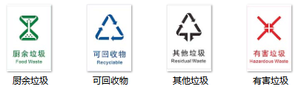

附件：1-26-2
垃圾分类标识（国标带小图标）
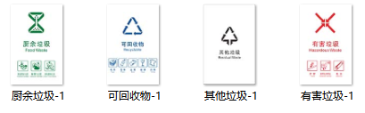

附件：1-27
致广大居民朋友的一封信

xxx居民朋友们：
“实行垃圾分类，关系广大人民群众生活环境，关系节约使用资源，是社会文明水平的重要体现。”习近平总书记对垃圾分类工作作出重要指示。良好的城市环境是品质惠州的重要内容，推行生活垃圾分类是实现生活垃圾减量化、资源化、无害化的有效措施，对于改善人居环境具有重要意义。
根据《固体废物污染环境防治法（2020年修订）》、《广东省城乡生活垃圾管理条例》、《惠州市城市生活垃圾分类实施方案》要求，为提高本小区环境卫生水平，现本小区内开展垃圾分类工作，为此，我们向广大居民朋友发出如下倡议：
1.自觉分类。请各居民配合做好生活垃圾分类工作，目前垃圾分类按“可回收物、有害垃圾、厨余垃圾、其他垃圾”四分法进行分类，小区已建设一批垃圾分类投放点（根据实际情况修改），请各位居民将每天产生的生活垃圾送至分类投放点分类投放。届时，物业将安排分类引导员在投放点引导各位居民朋友们正确投放，敬请大家积极配合垃圾分类工作。
2．理解支持。生活垃圾分类工作有赖全体居民的大力支持，希望各位居民积极参与垃圾分类工作当中。一是做好家中生活垃圾的分类，并积极参加小区垃圾分类宣传和指引等活动；二是对小区的楼层撤桶、分类投放点环卫保洁等工作给予理解支持，同时对生活垃圾分类工作不足之处，及时献言建策。
垃圾分类不是一朝一夕能够完成的事情，需要全体小区业主们共同努力。垃圾分类好不好，不仅是我们对环境保护的支持，更是我们小区文明素质的体现。为此，我们呼吁广大居民朋友立即行动起来，让垃圾分类成为居民的好习惯、新时尚。
衷心感谢您和家人理解、参与和支持！

xx物业

